Приложение к Основной

образовательной программе среднего общего
образования на 2019-2023 годы, утв.

приказом № 59/2 от 29 августа 2019 г.

Оценочные средства
МАТЕМАТИКА
- класс
Входная контрольная работа

Цель: оценить уровень владения учащимися программным материалом, учесть полученные результаты при составлении рабочей программы, дифференцируя уровень заданий по содержательным линиям. Форма контроля: контрольная работа

Время выполнения: 90 минут

Критерии оценивания:
Работа направлена на проверку соответствия уровня обязательной подготовки.

Работа состоит из 2 вариантов.
На выполнение входной контрольной работы по математике даётся 90 минут.
Работа включает в себя 14 заданий и состоит из двух частей.

При выполнении работы нельзя пользоваться учебниками, рабочими тетрадями, справочниками, калькулятором.

Правильное выполнение каждого из заданий 1–9 оценивается 1 баллом. Правильное выполнение каждого из заданий 10, 12, 13, 14 (дано верное решение, в котором проведены все необходимые преобразования и/или рассуждения, приводящие к ответу, получен верный ответ) оценивается 1 баллом. Правильное выполнение задания 11 (дано верное решение, в котором проведены все необходимые преобразования и/или рассуждения, приводящие к ответу, получен верный ответ) оценивается 2 баллами – по

одному баллу за пункт, а) и б).
Максимальный балл за выполнение всей работы – 15.

Шкала перевода баллов в оценки:
Количество баллов | Оценка
13– 15 баллов | 5
10– 12 баллов | 4
6 – 9 баллов | 3
0 – 5 баллов | 2

Вариант 1.
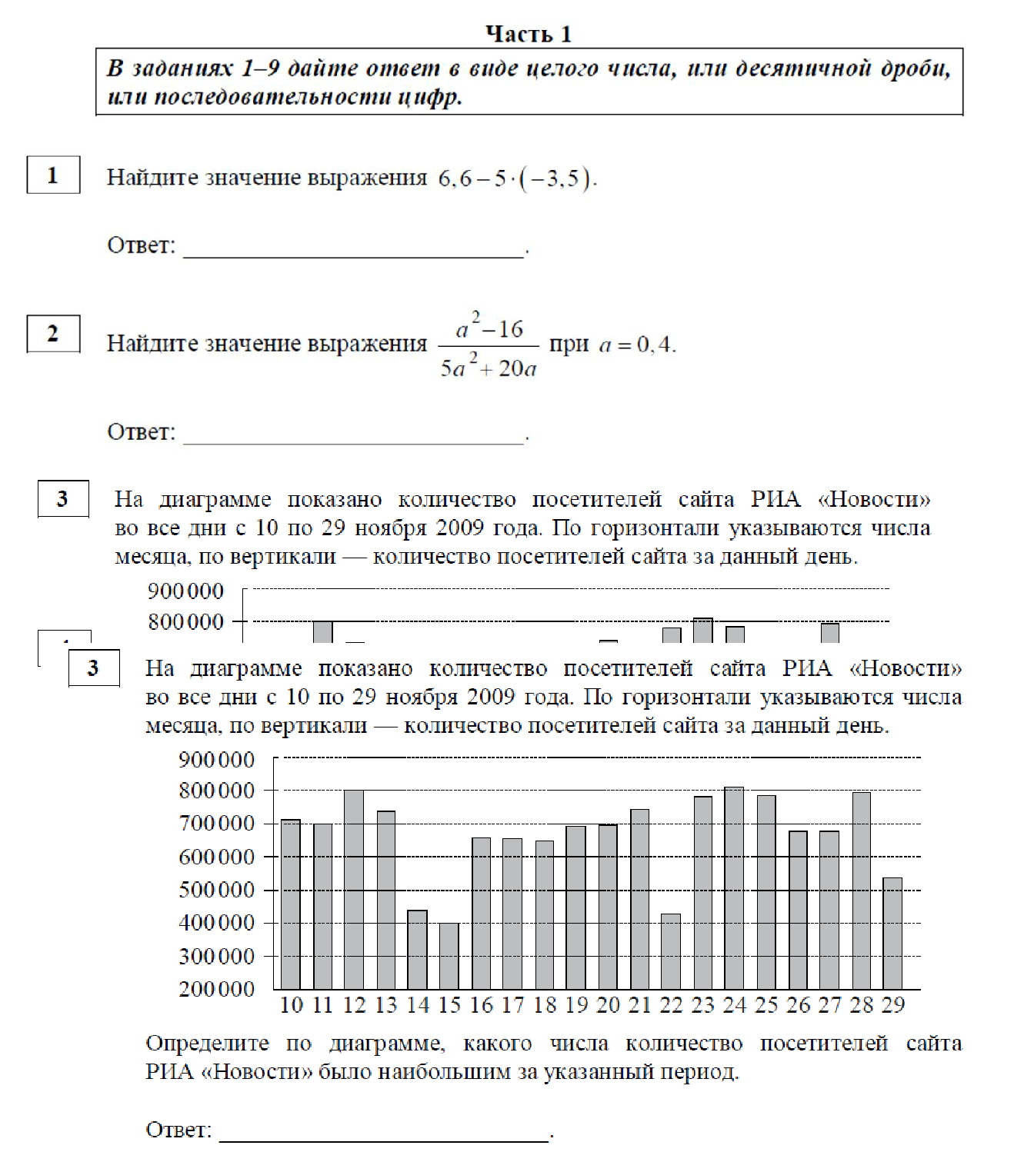

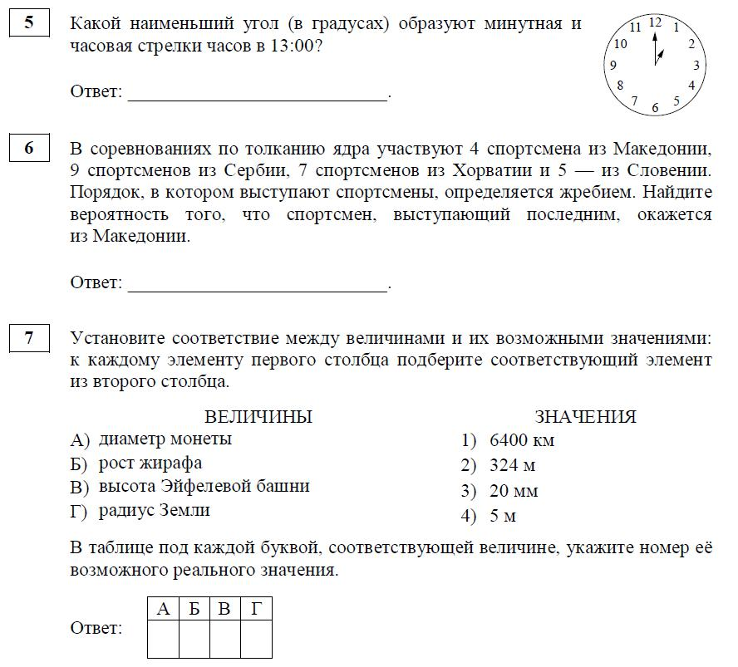

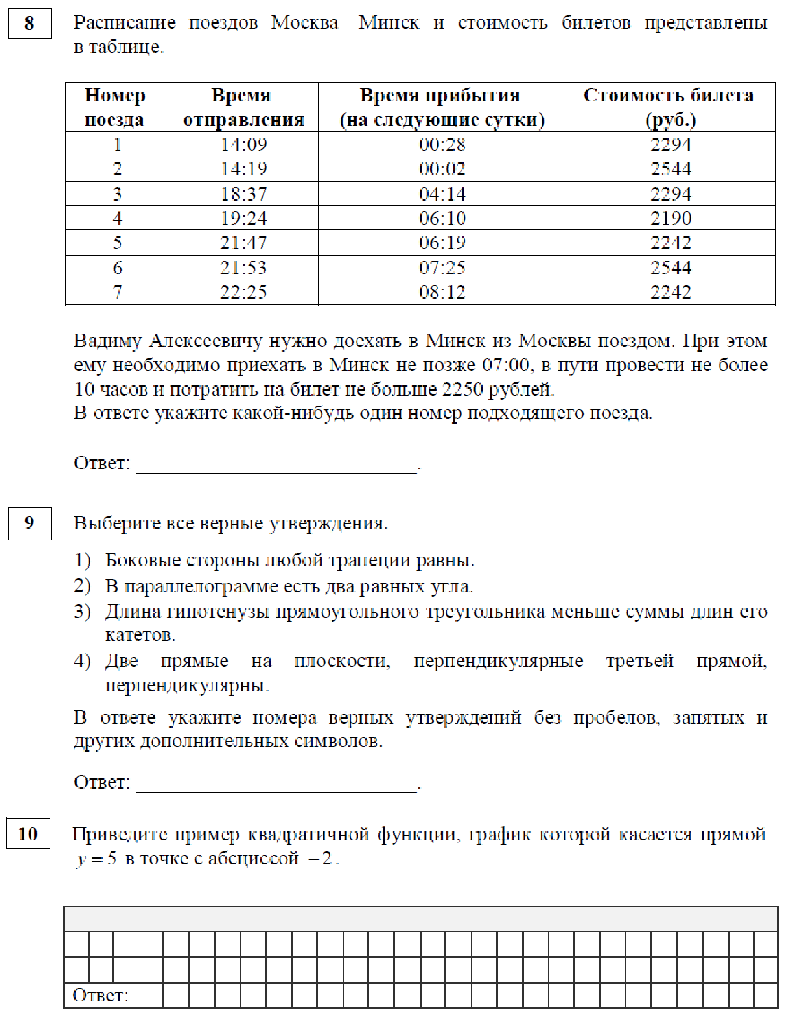

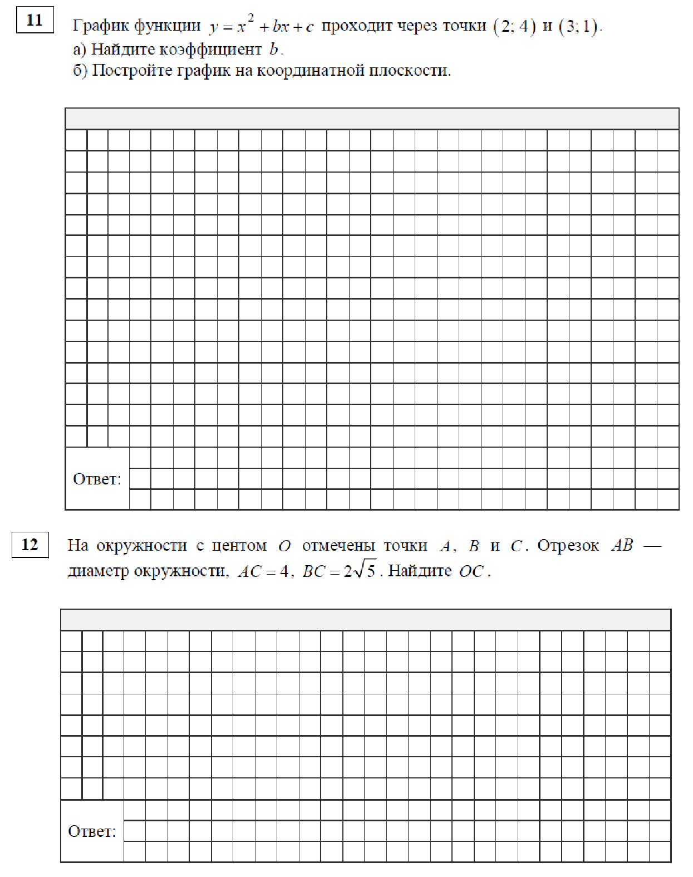

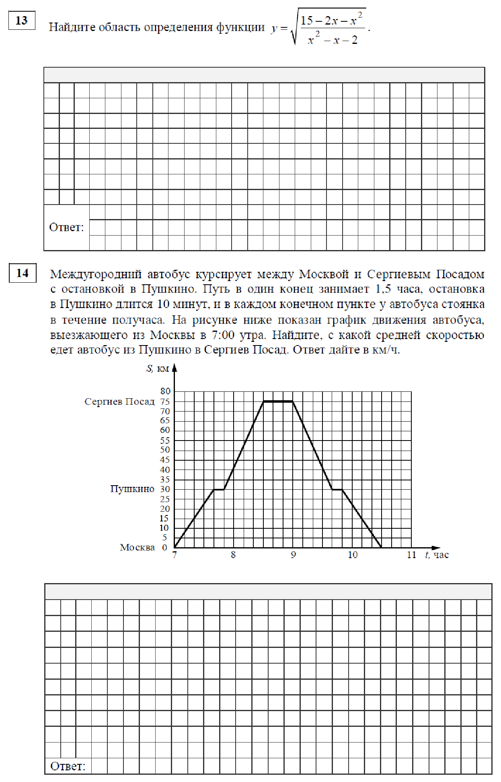

Вариант 2.
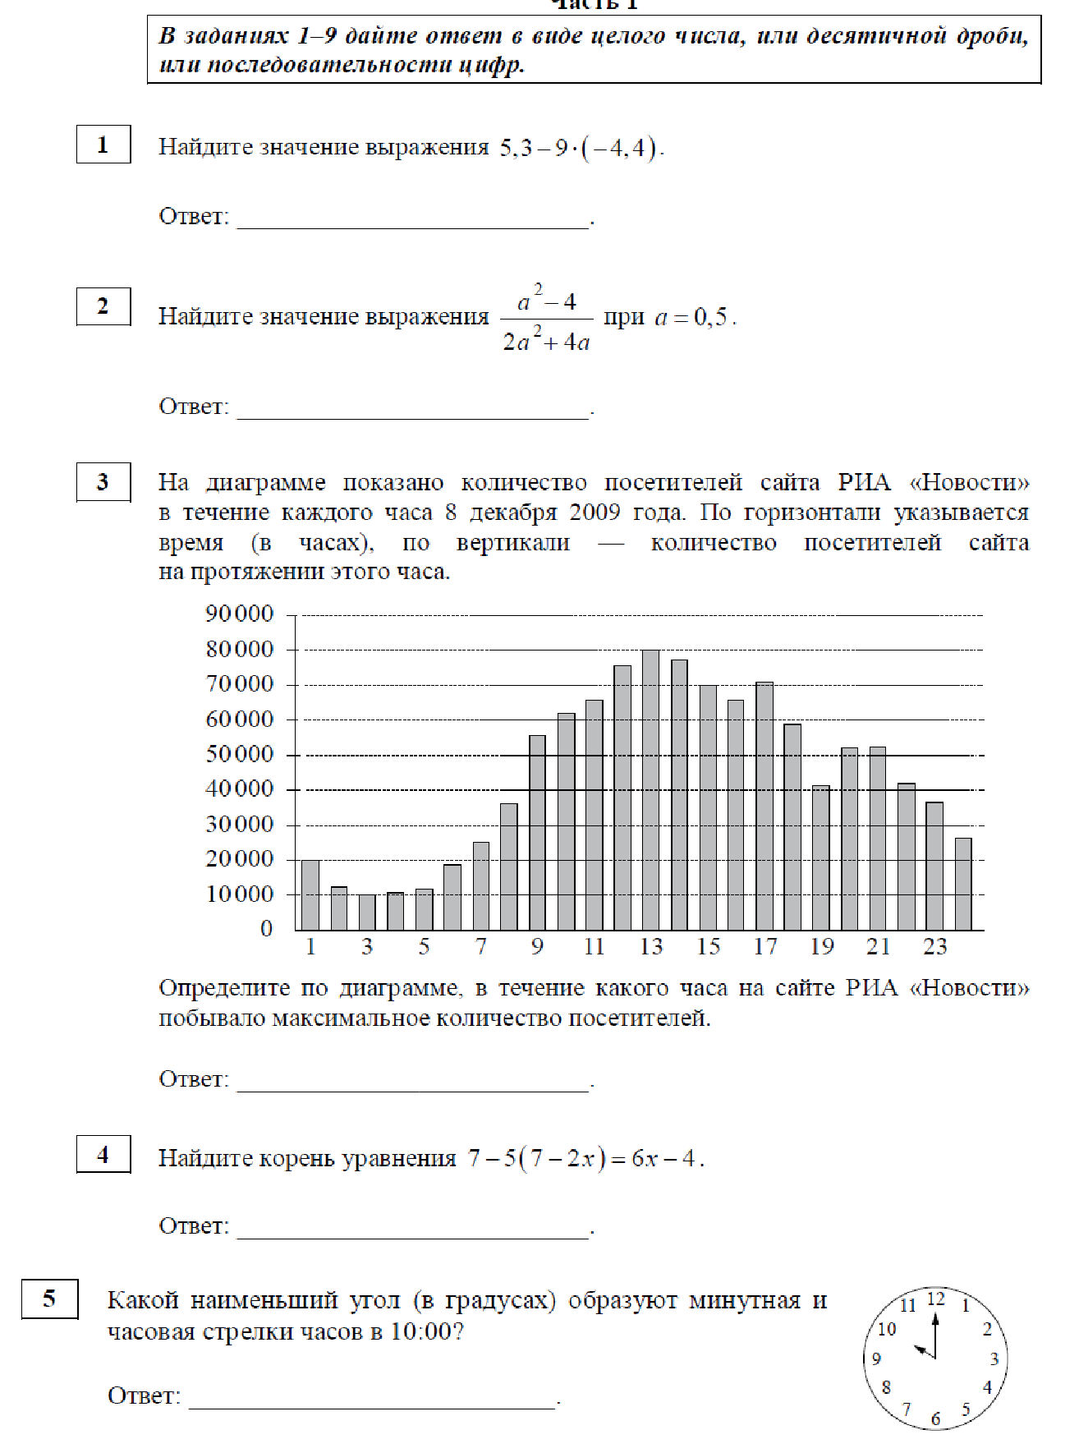

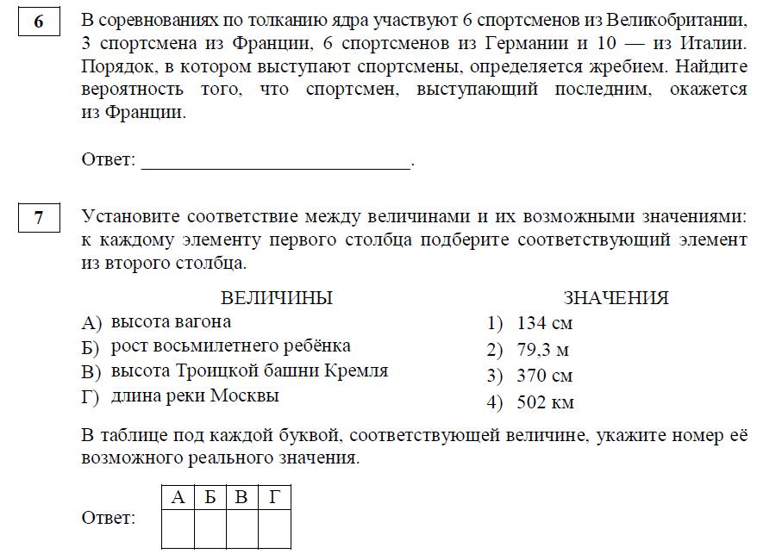

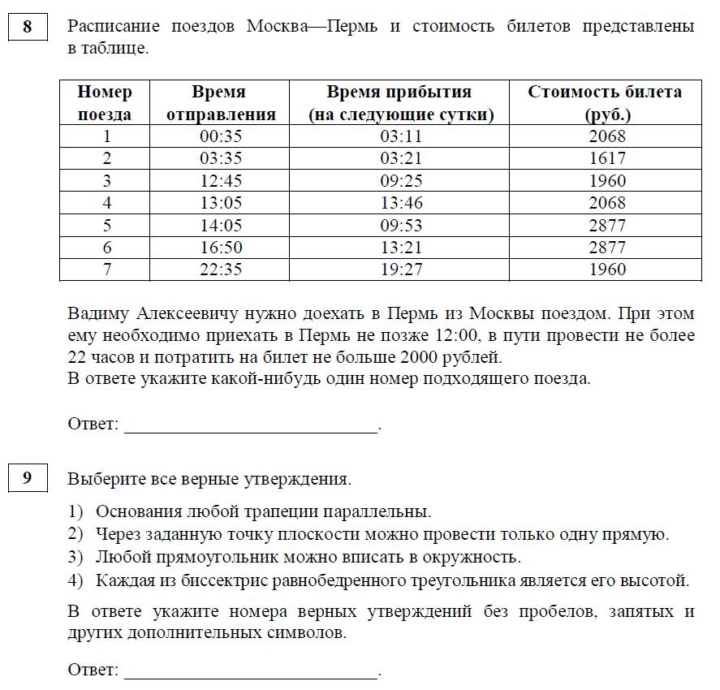

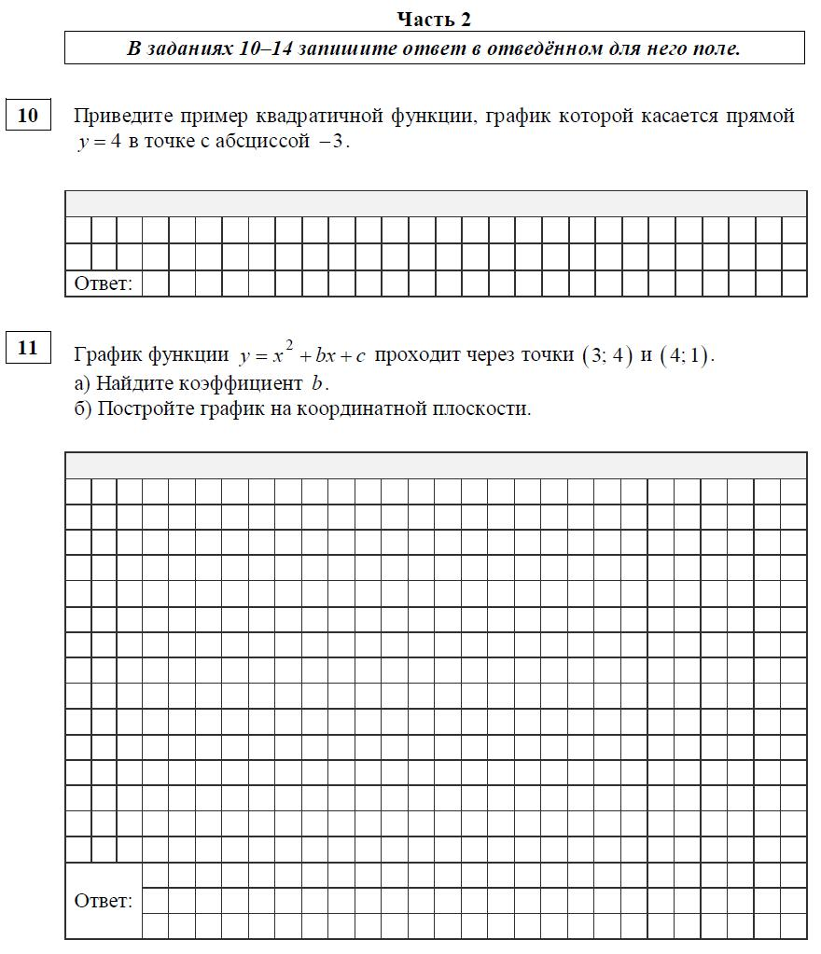

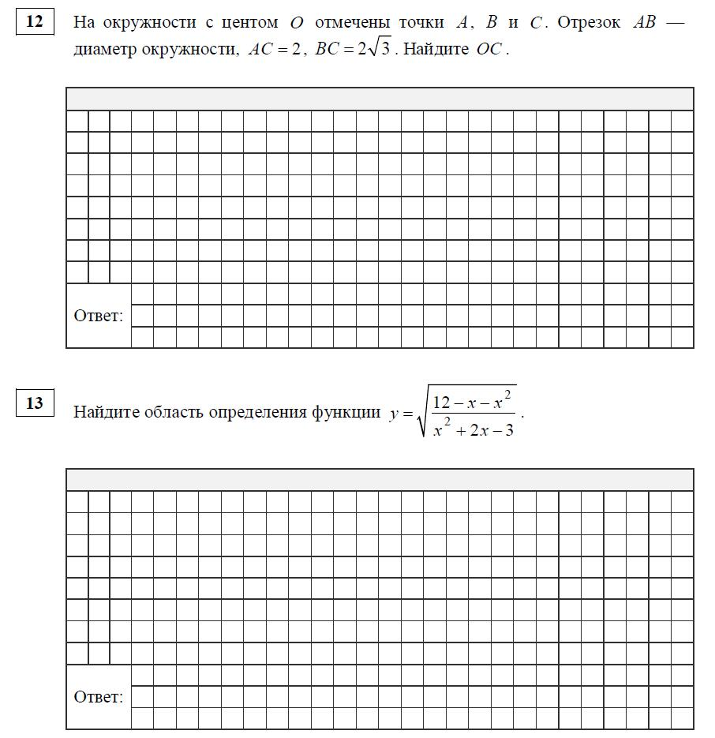

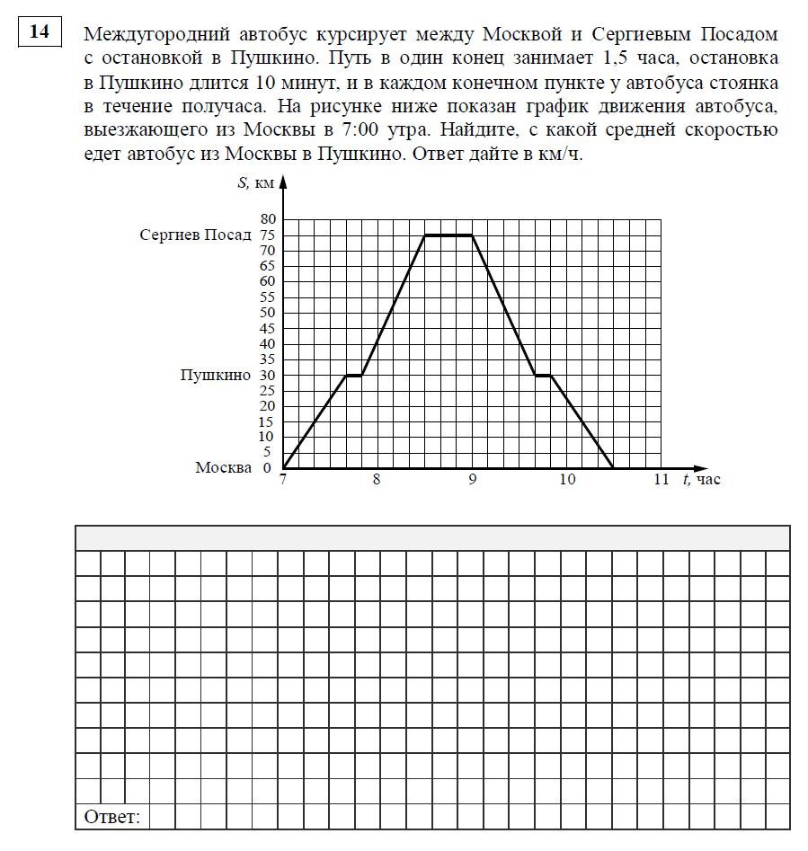

Полугодовая контрольная работа

Цель работы: установить уровень освоения учениками Федерального компонента государственного стандарта среднего общего образования по математике, базовый уровень.

Форма контроля: контрольная работа
Время выполнения: 40 минут

Критерии оценивания:
На выполнение работы отводится 1 урок. Работа включает в себя 8 заданий.

Каждое задание оценивается 1 баллом.

При выполнении работы нельзя пользоваться учебниками, рабочими тетрадями, справочниками, калькулятором.

Шкала перевода баллов в оценки:
Количество баллов |  | Оценка
за верно решённые восемь или семь заданий |  | 5
1) | за полностью верно решённые шесть любых | 4
 | заданий;
2) | за полностью верно решённые пять любых заданий,
 | если ученик приступил к выполнению хотя бы
 | одного из оставшихся заданий и нашёл верный путь
 | его выполнения;
3) | за верно решённые (полностью) задания 5, 6, 7, 8;
1) | за полностью верно решённые ровно пять заданий | 3
 | (1–4 и одно любое задание из второй части);
2) | за полностью верно решённые любые четыре
 | задания (кроме заданий 5, 6, 7, 8);
1) | за три верно решённых заданий части 1; | 2
2) | за менее трёх верно решённых заданий.

Вариант 1.
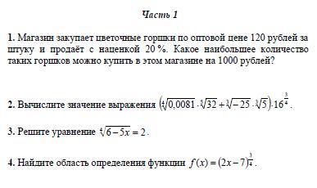

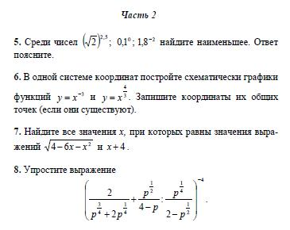

Вариант 2
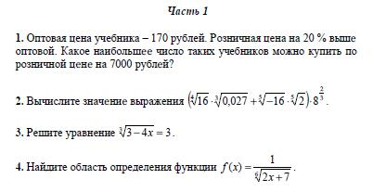

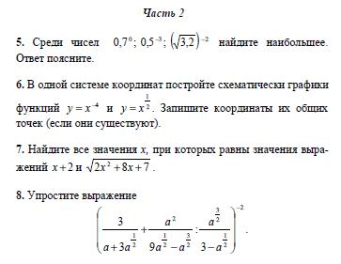

Итоговая контрольная работа

Цель: установить уровень освоения учениками Федерального компонента государственного стандарта среднего общего образования по математике, базовый уровень.

Форма контроля: контрольная работа
Время выполнения: 40 минут

Критерии оценивания:

Контрольная работа состоит из одной части, содержащей 20 заданий с кратким ответом базового уровня сложности. Все задания направлены на проверку освоения базовых умений и практических навыков применения математических знаний в повседневных ситуациях.

Ответом к каждому из заданий 1–20 является целое число, или конечная десятичная дробь, или последовательность цифр.

Каждый правильный ответ оценивается 1 баллом.

Шкала перевода баллов в оценки:
Количество баллов |  | Оценка
17– 20 баллов |  | 5
12– 16 баллов |  | 4
7 | – 11 баллов | 3
0 | – 6 баллов | 2

Вариант 1.
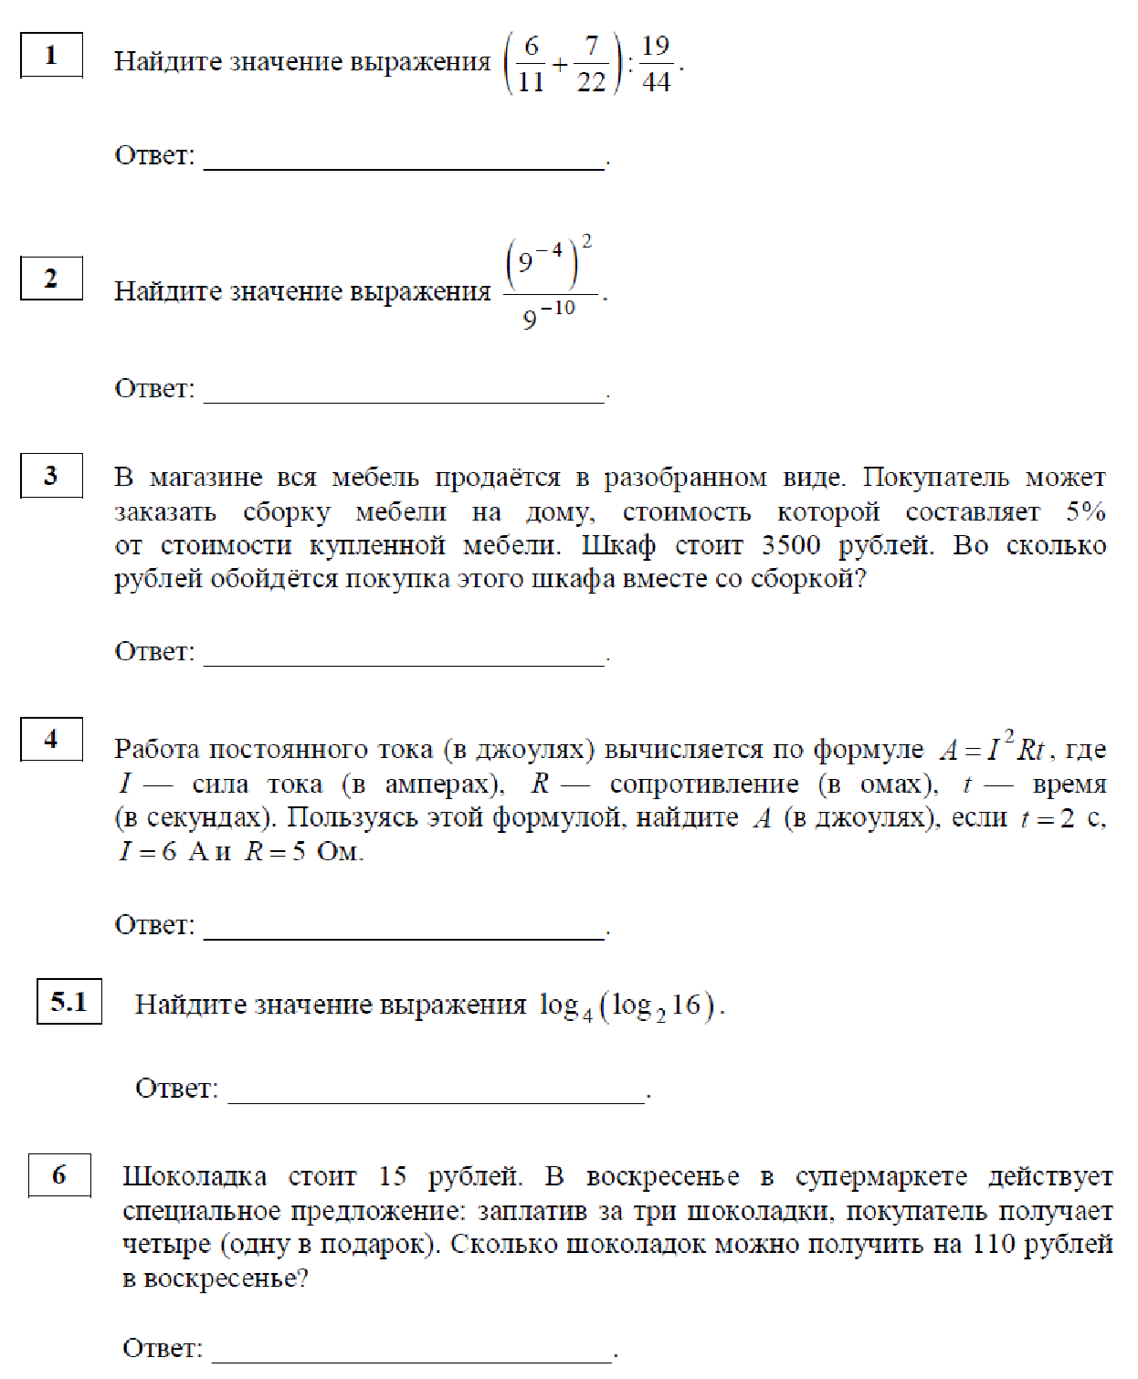

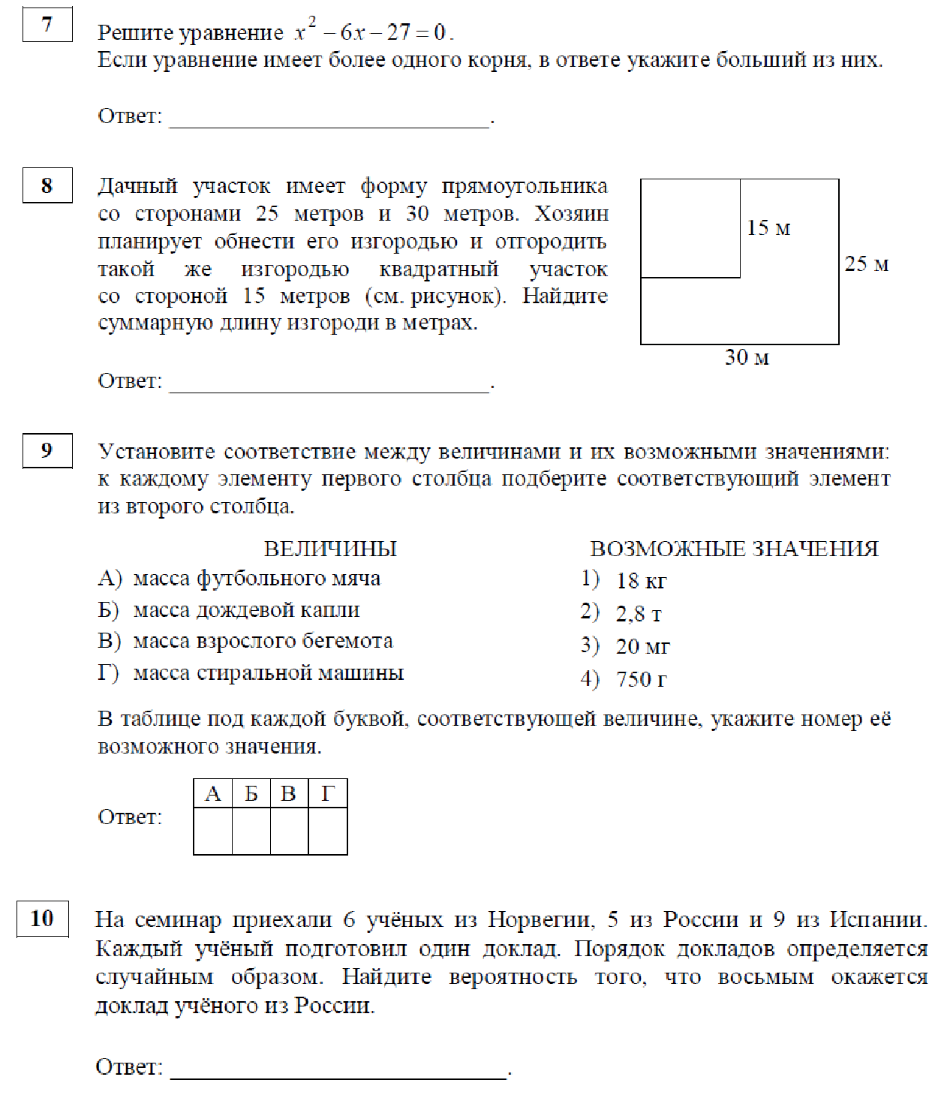

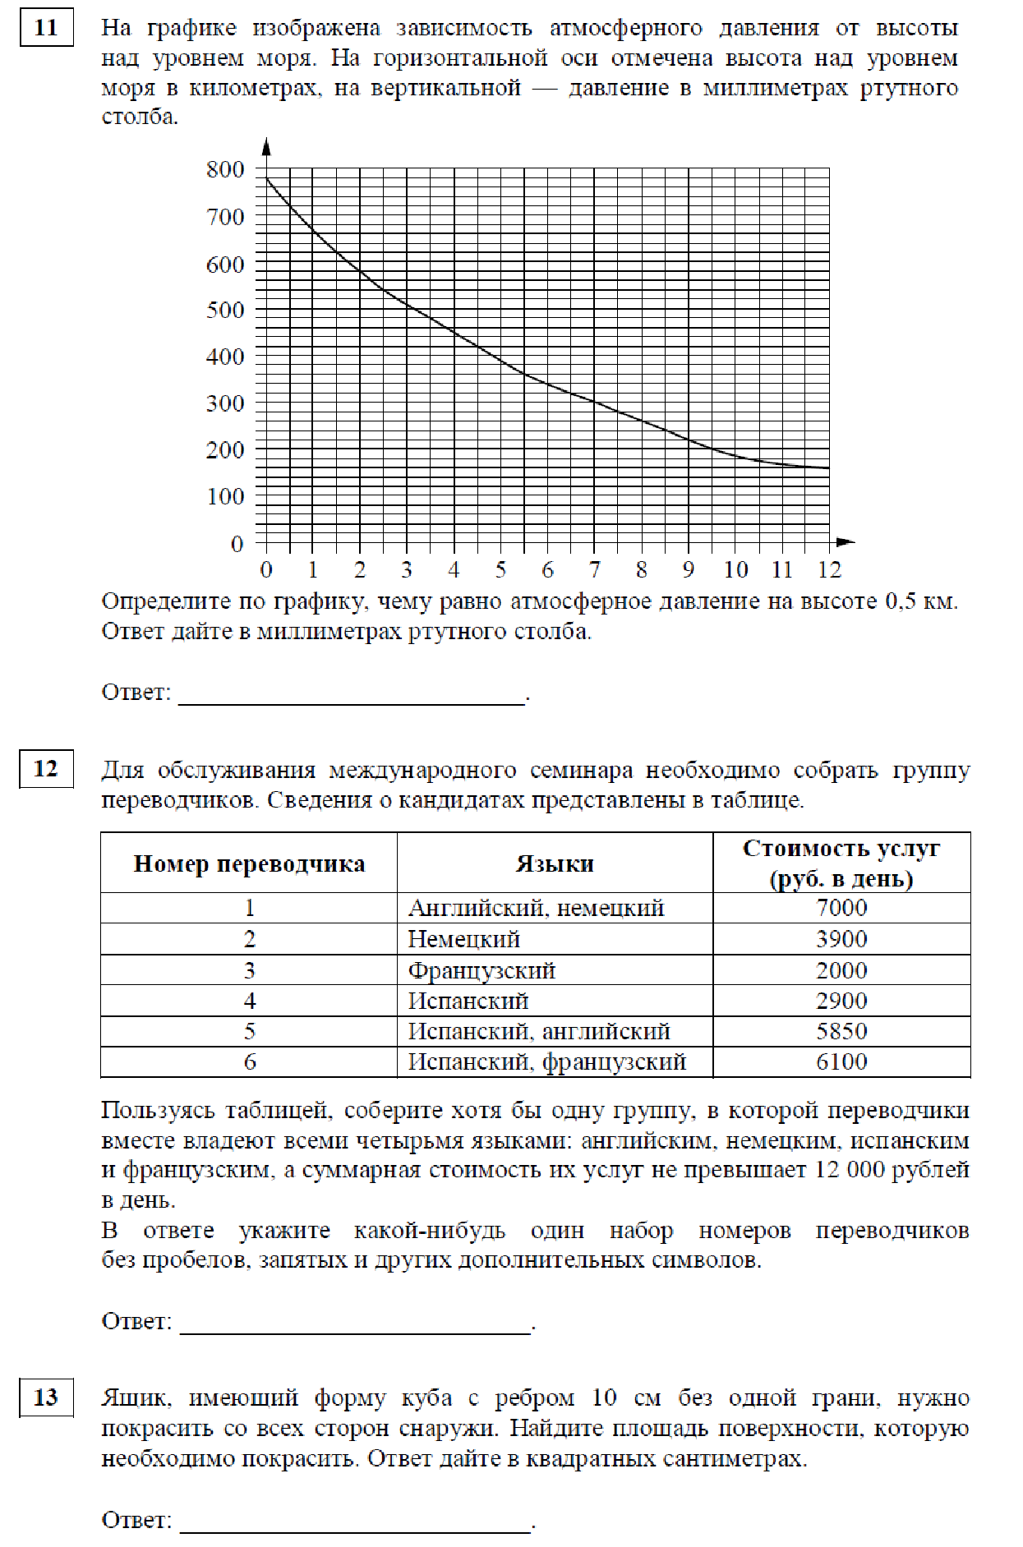

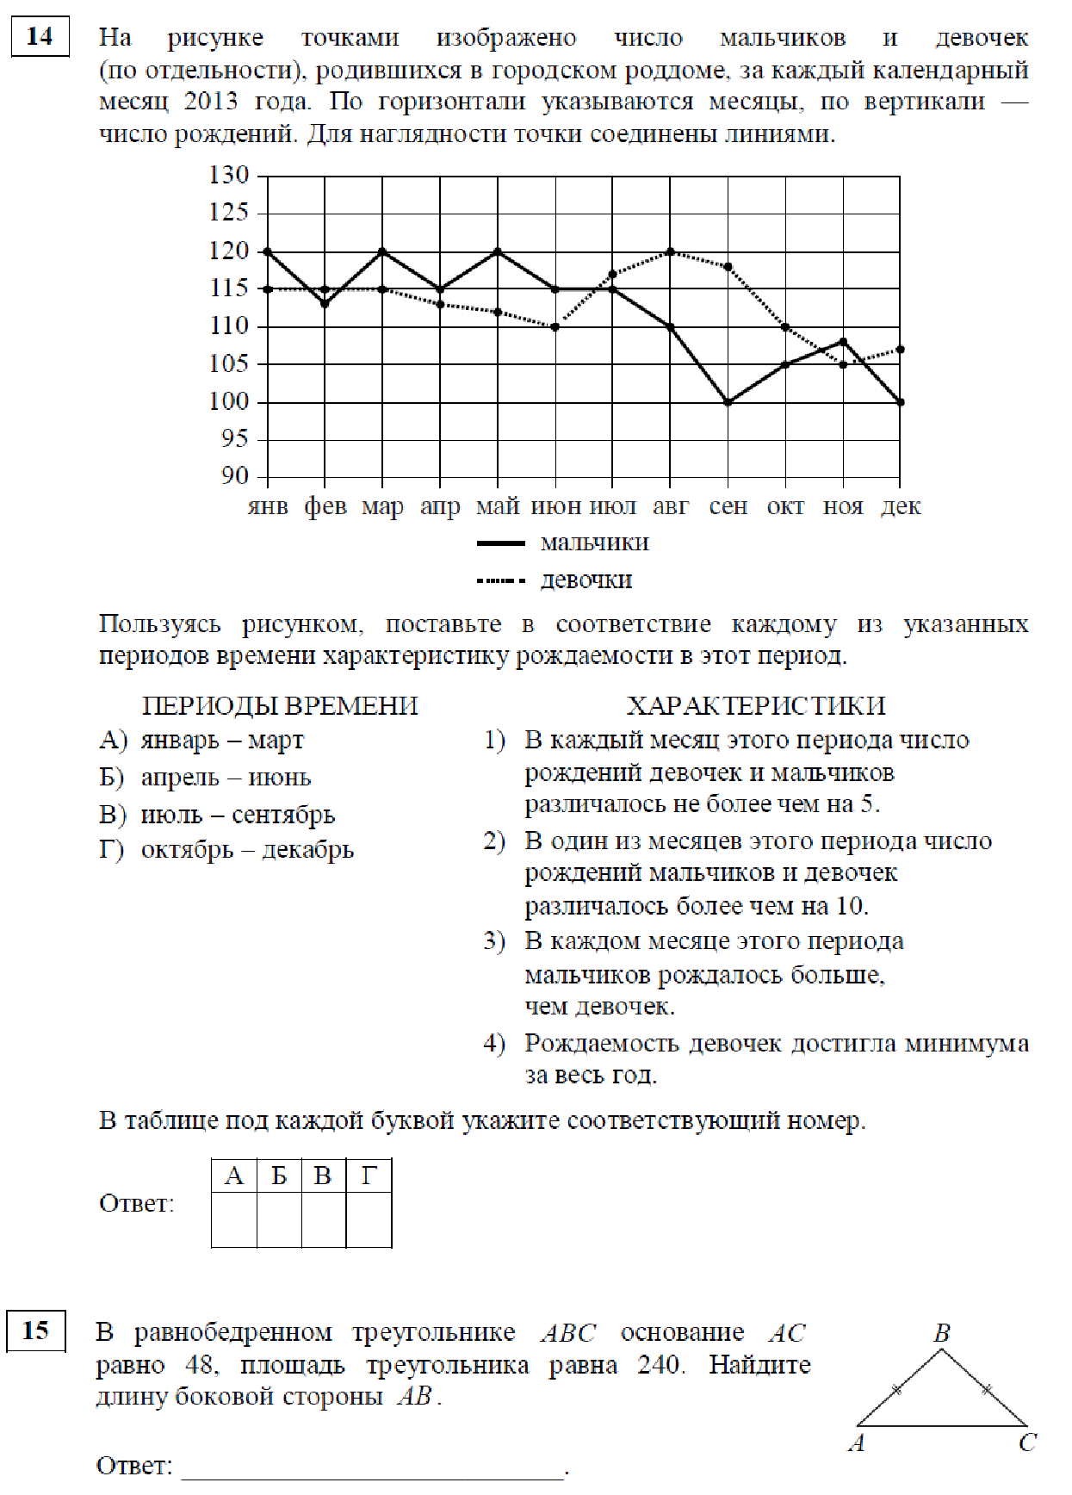

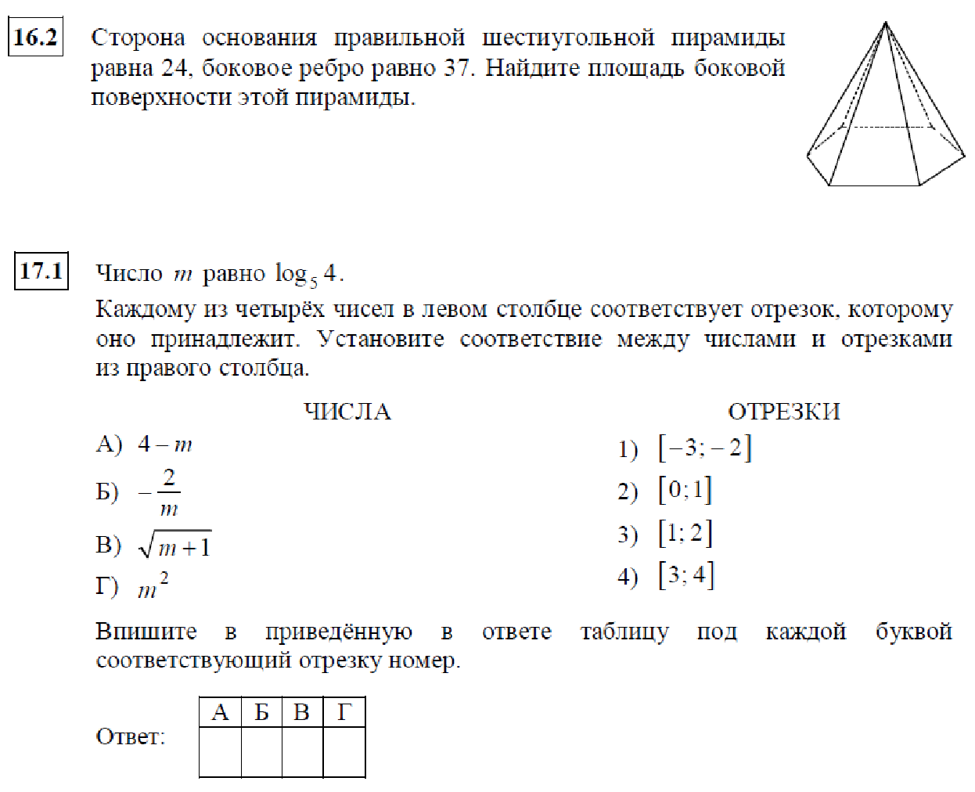

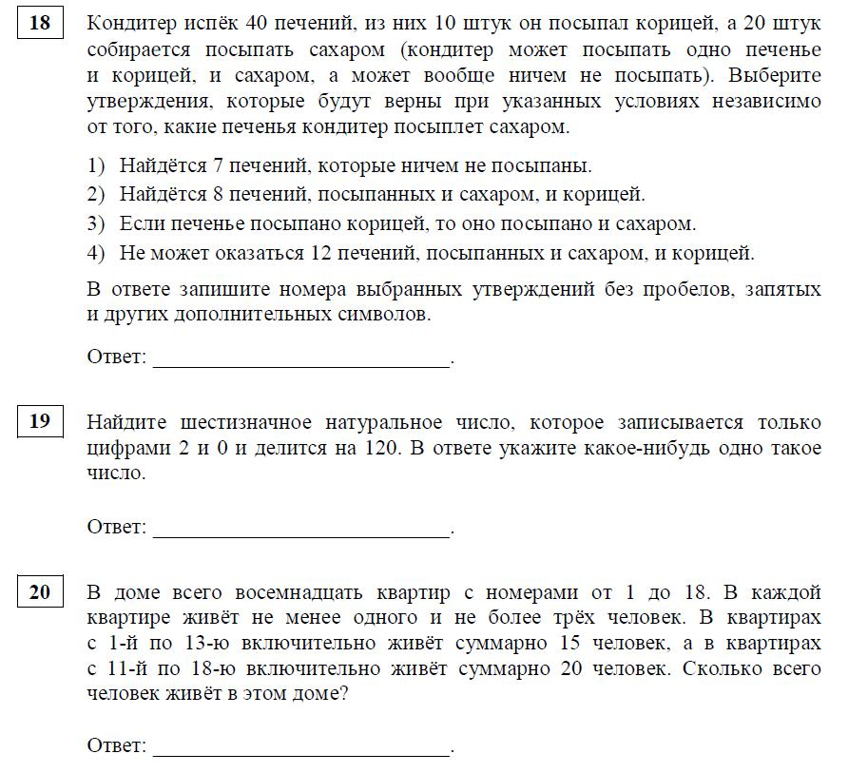

Вариант 2.
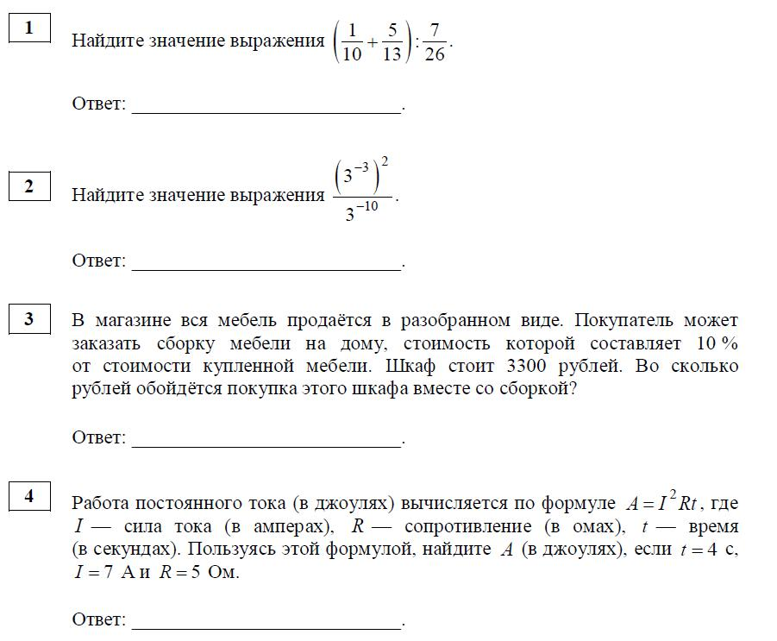
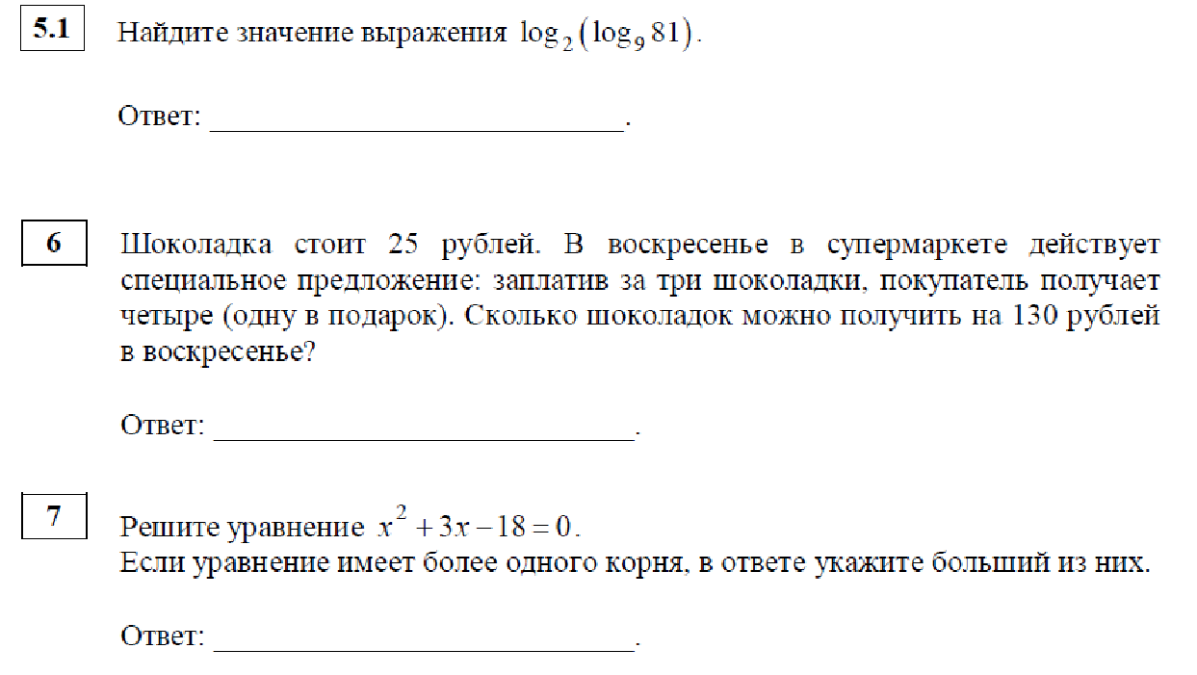

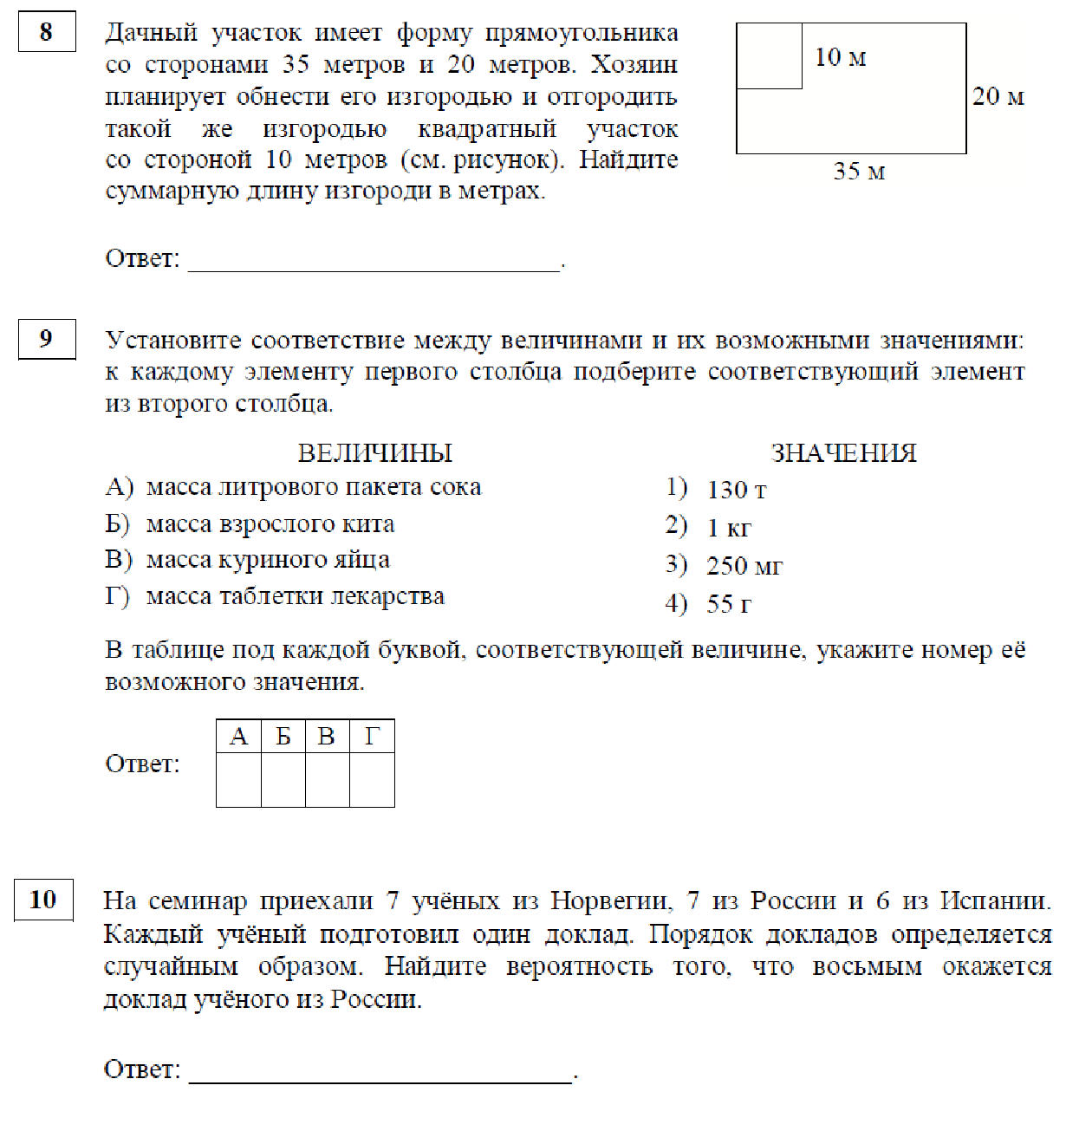

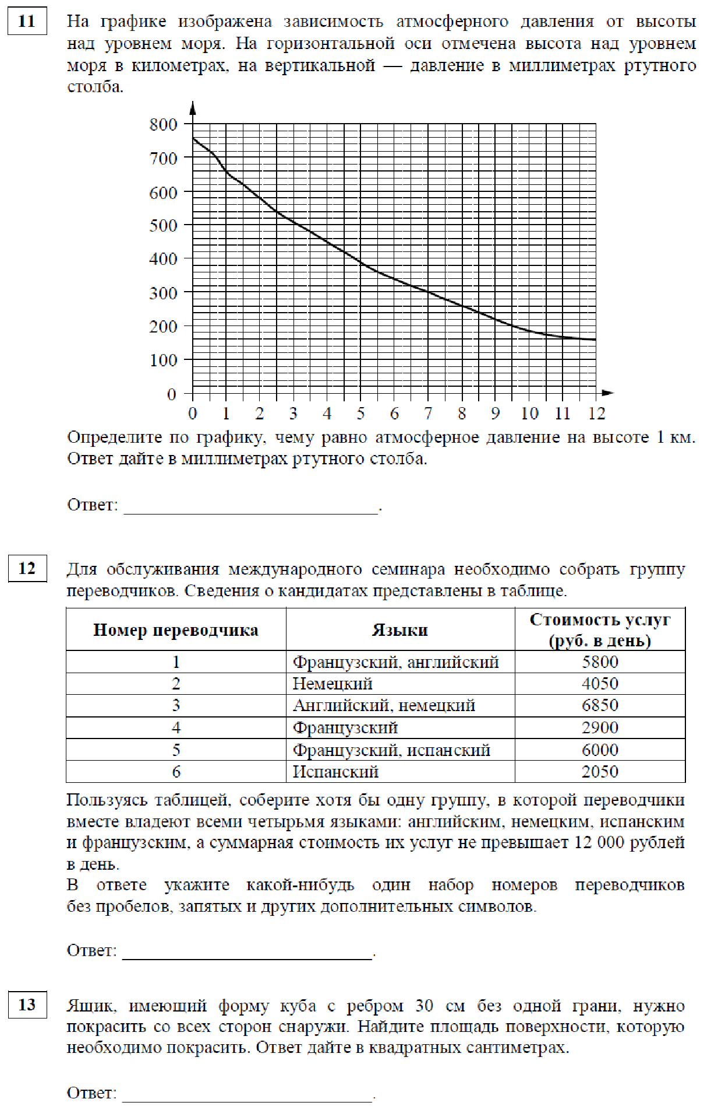

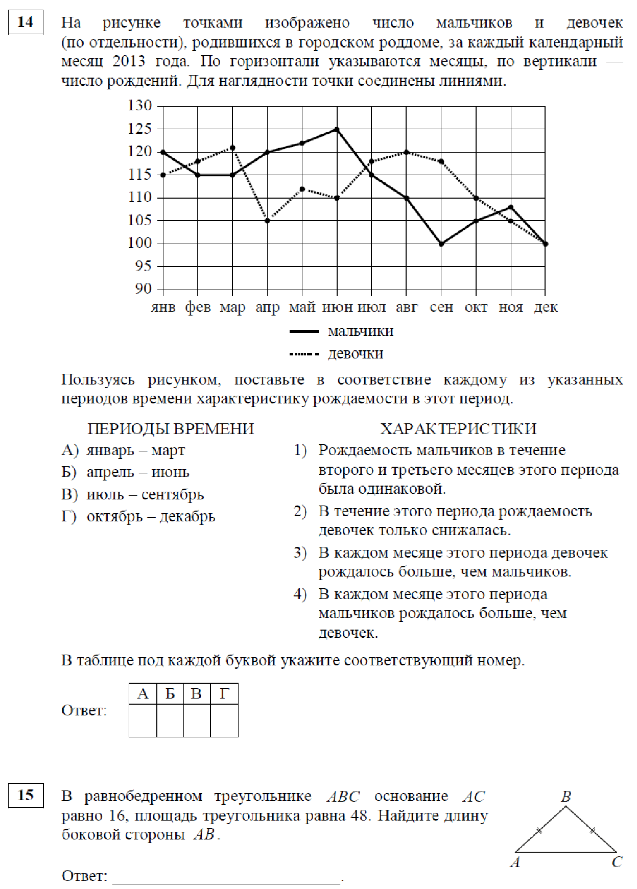

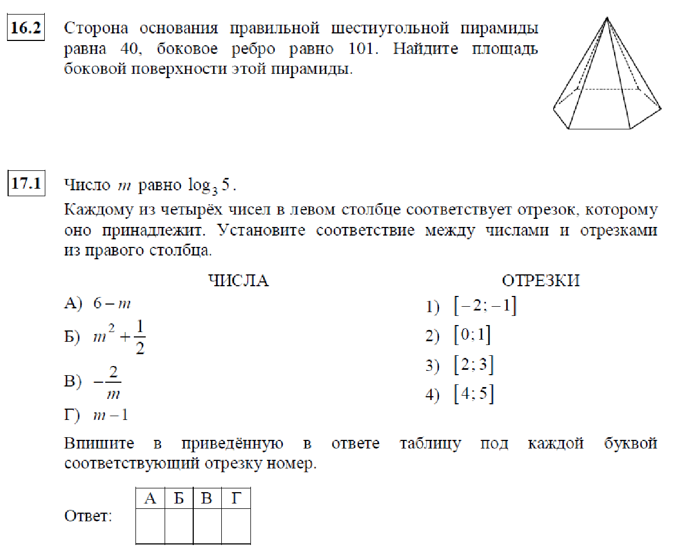

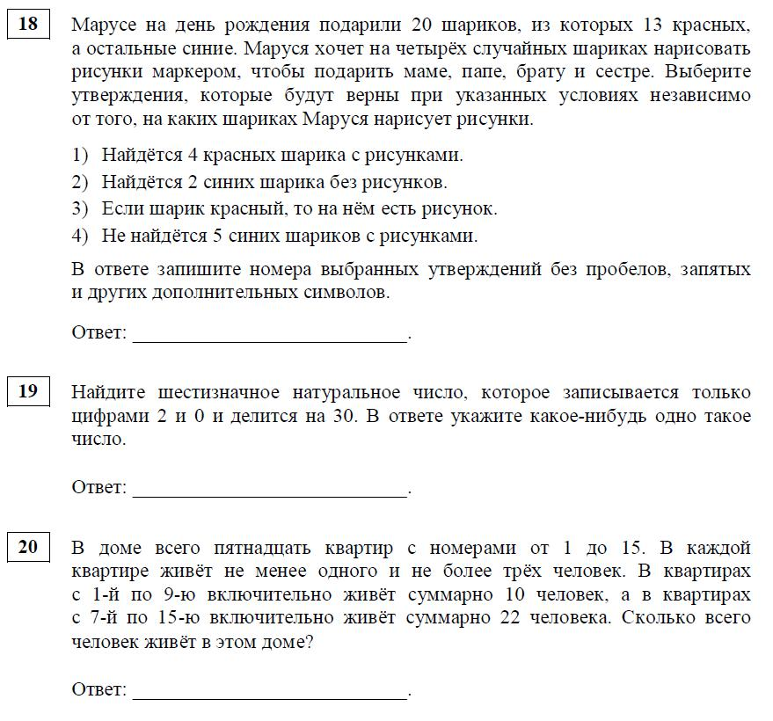

МАТЕМАТИКА

- класс (профильный) Входная контрольная работа

Цель: оценить уровень владения учащимися программным материалом, учесть полученные результаты при составлении рабочей программы, дифференцируя уровень заданий по содержательным линиям. Форма контроля: контрольная работа

Время выполнения: 90 минут

Критерии оценивания:
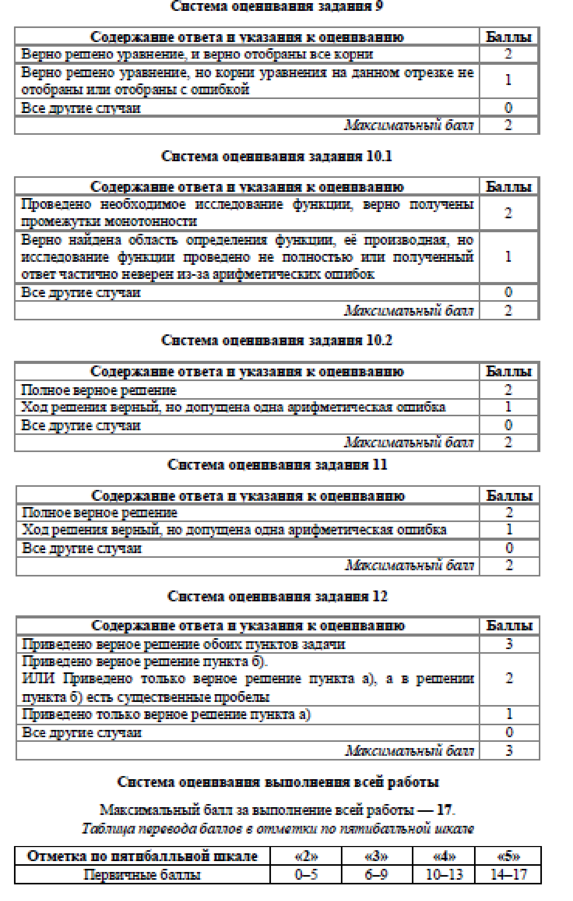

Шкала перевода баллов в оценки:
Количество баллов | Оценка
14– 17 баллов | 5
10– 13 баллов | 4
6 – 9 баллов | 3
0 – 5 баллов | 2

Вариант 1
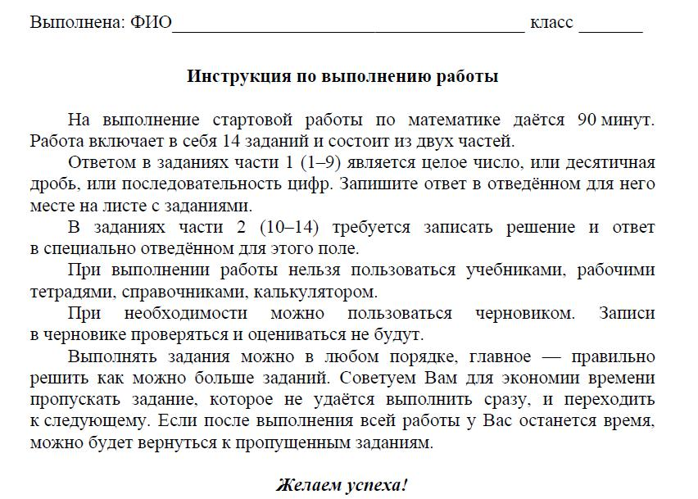

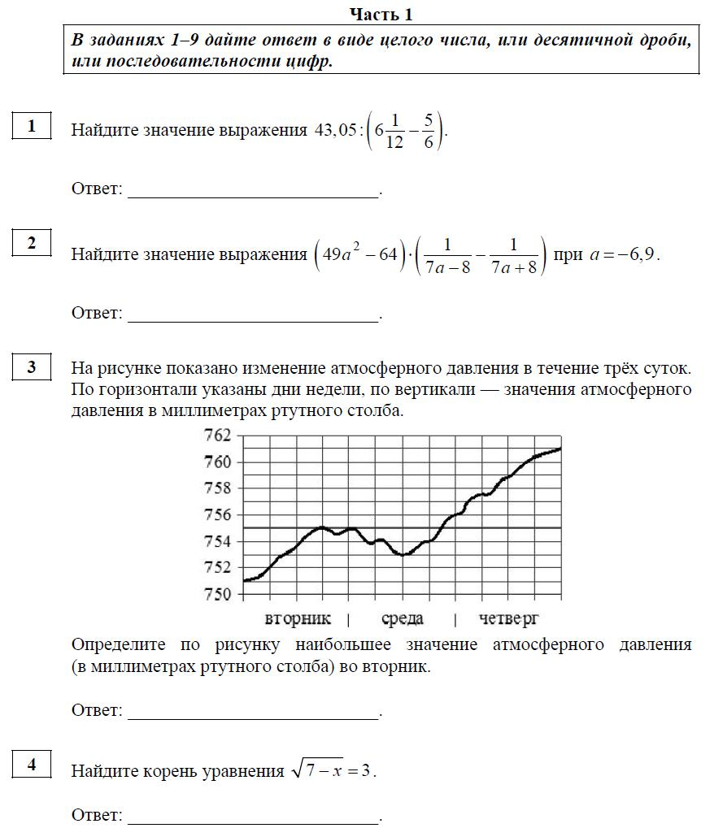

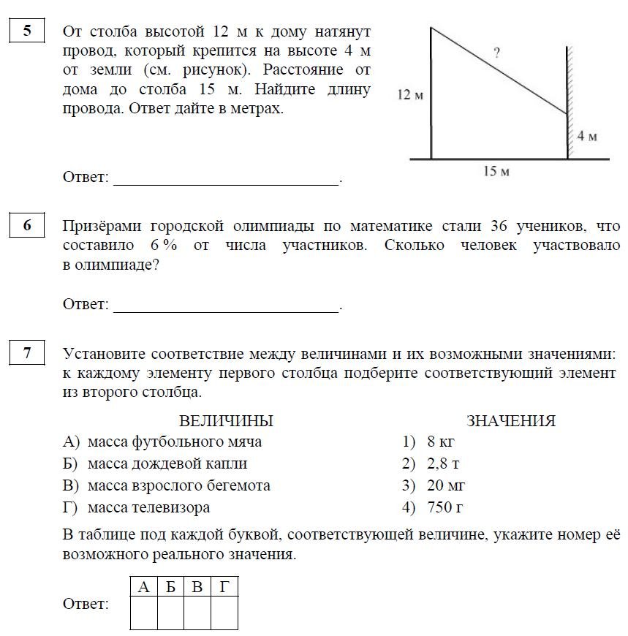

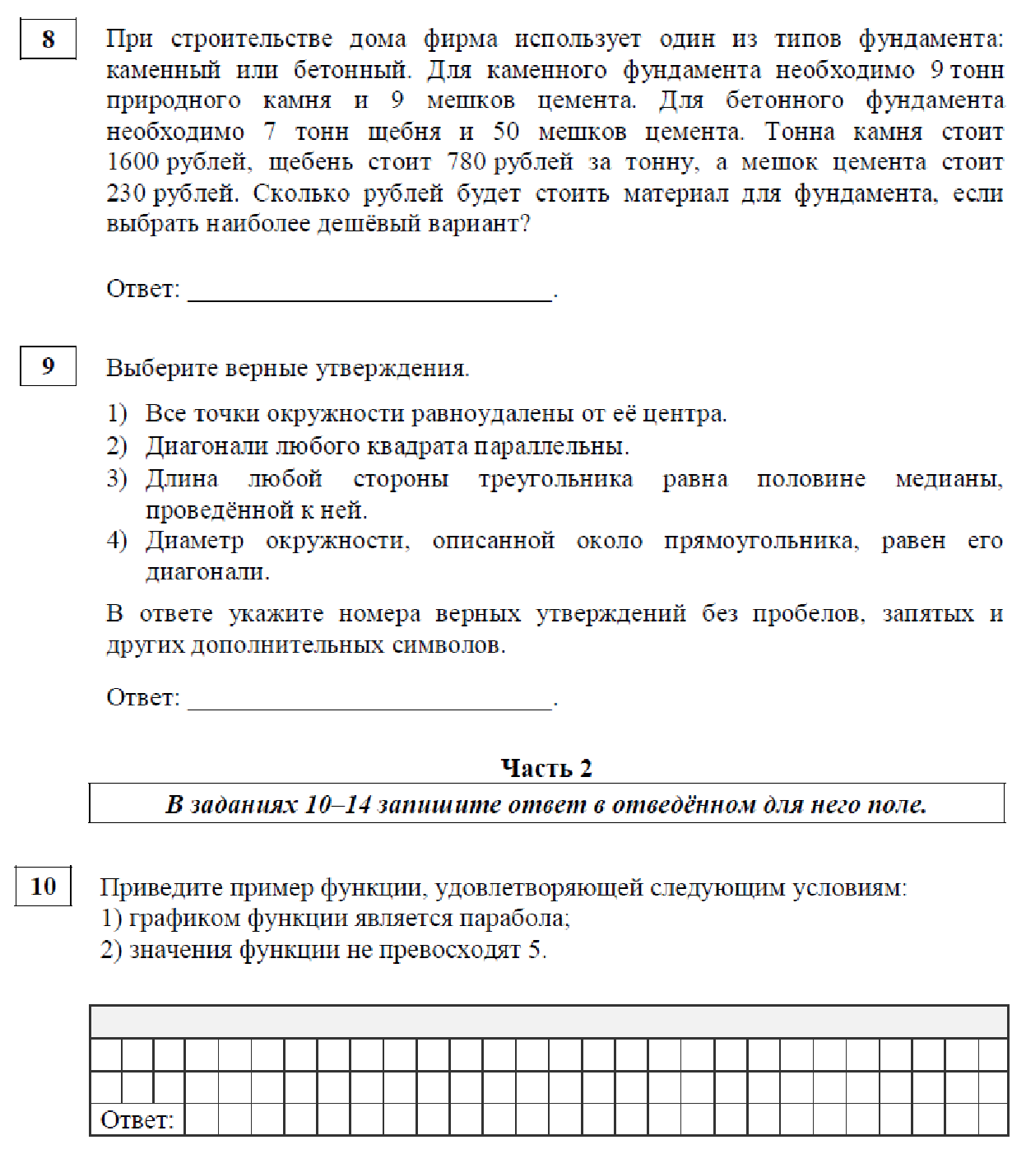

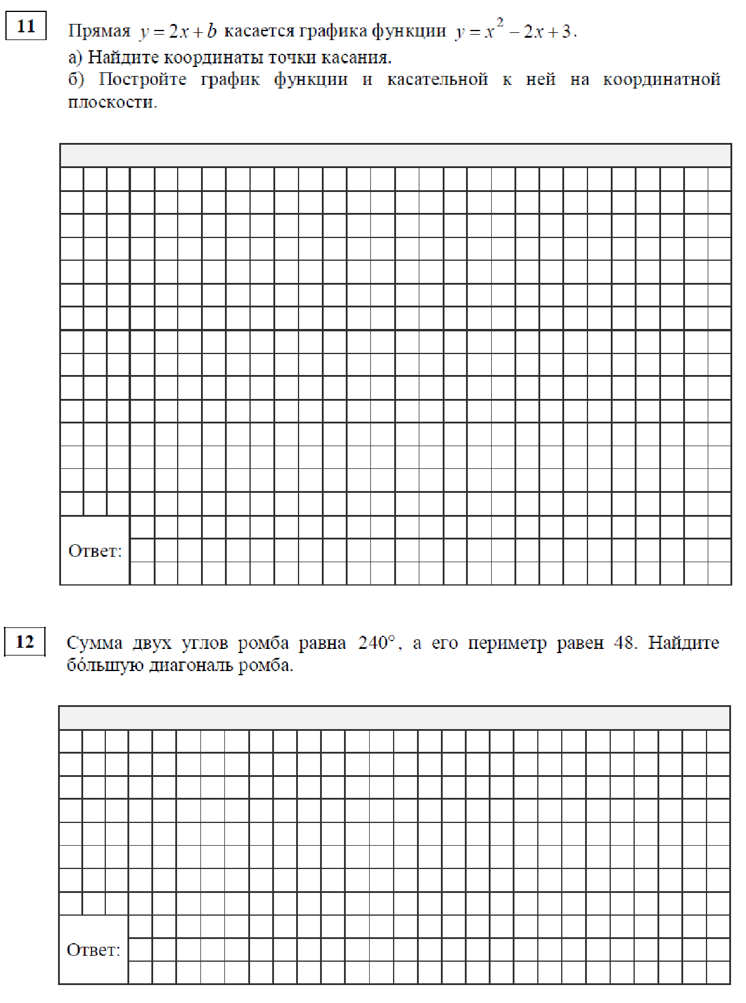

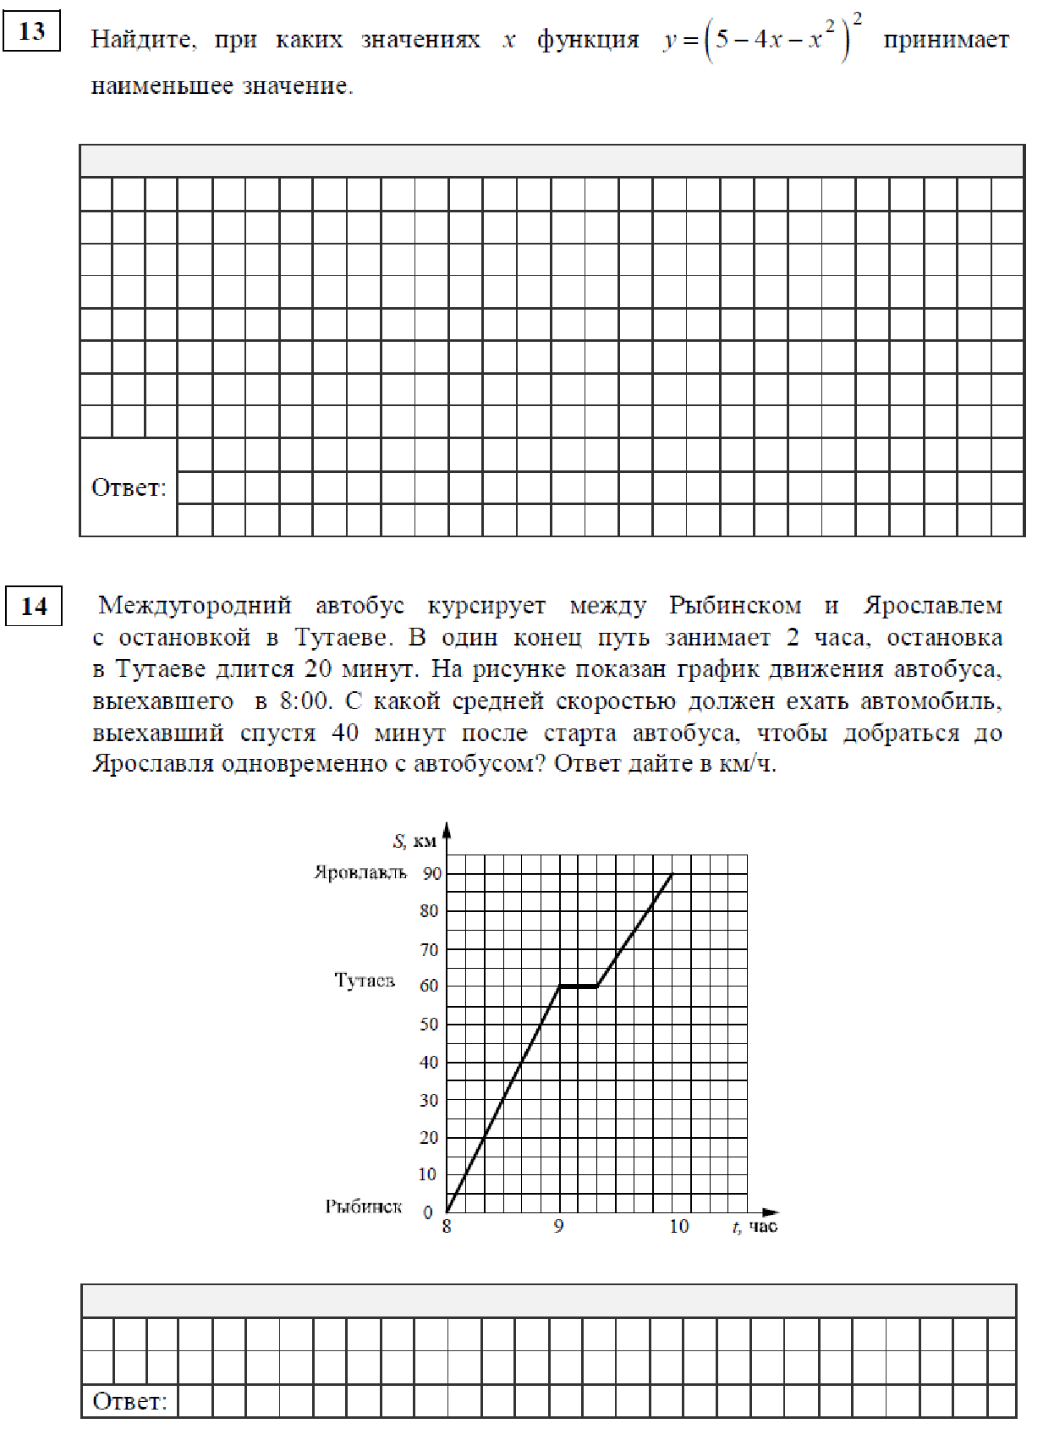

Вариант 2
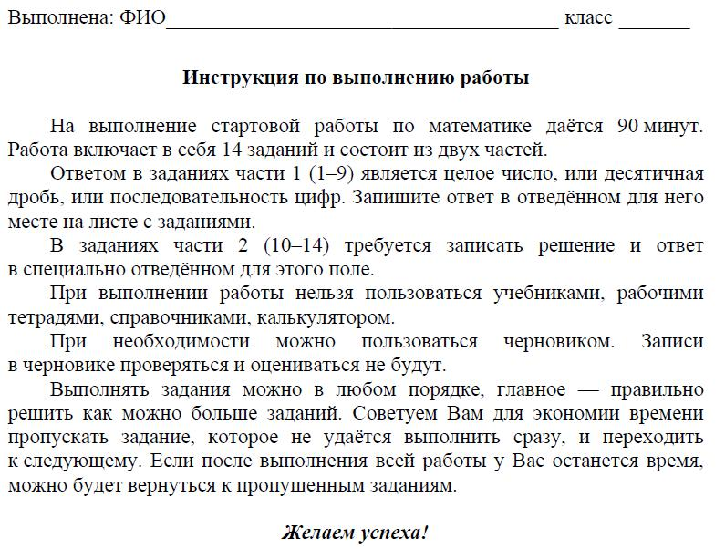

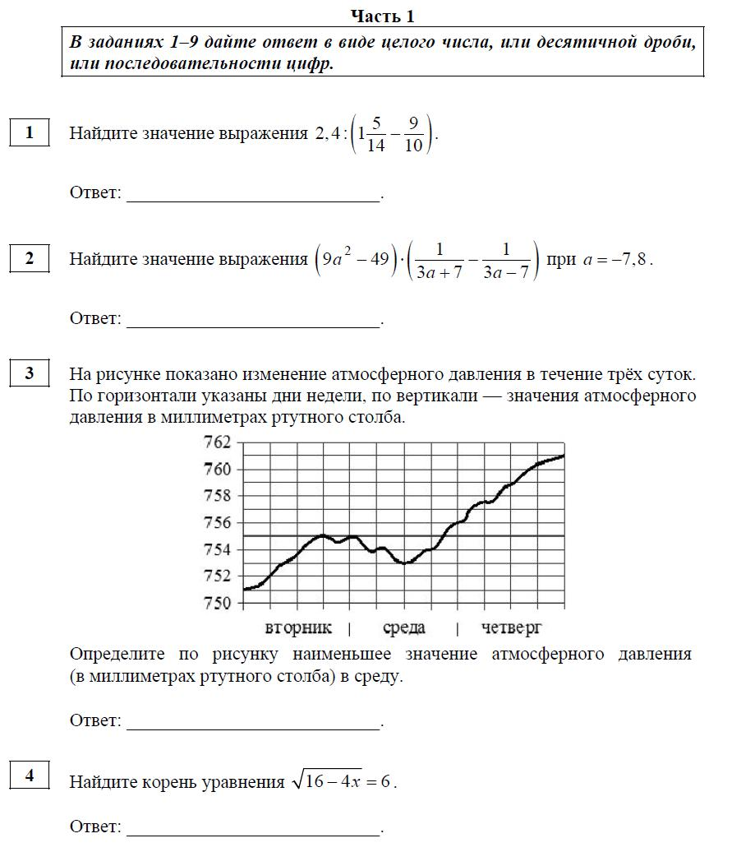

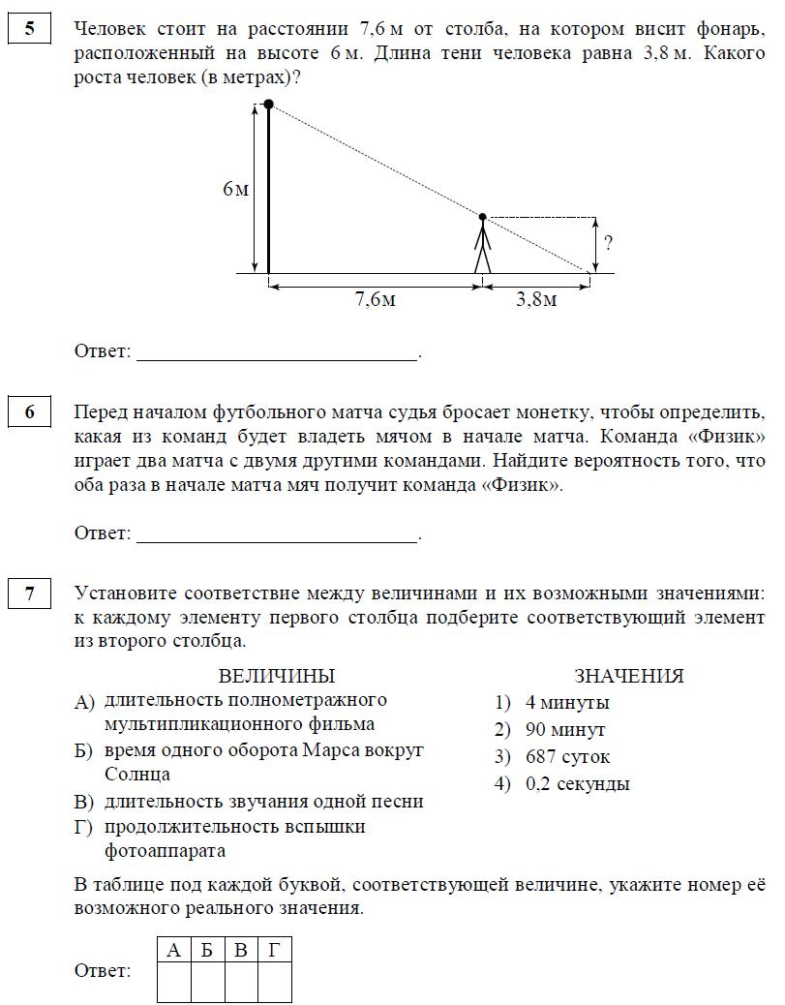

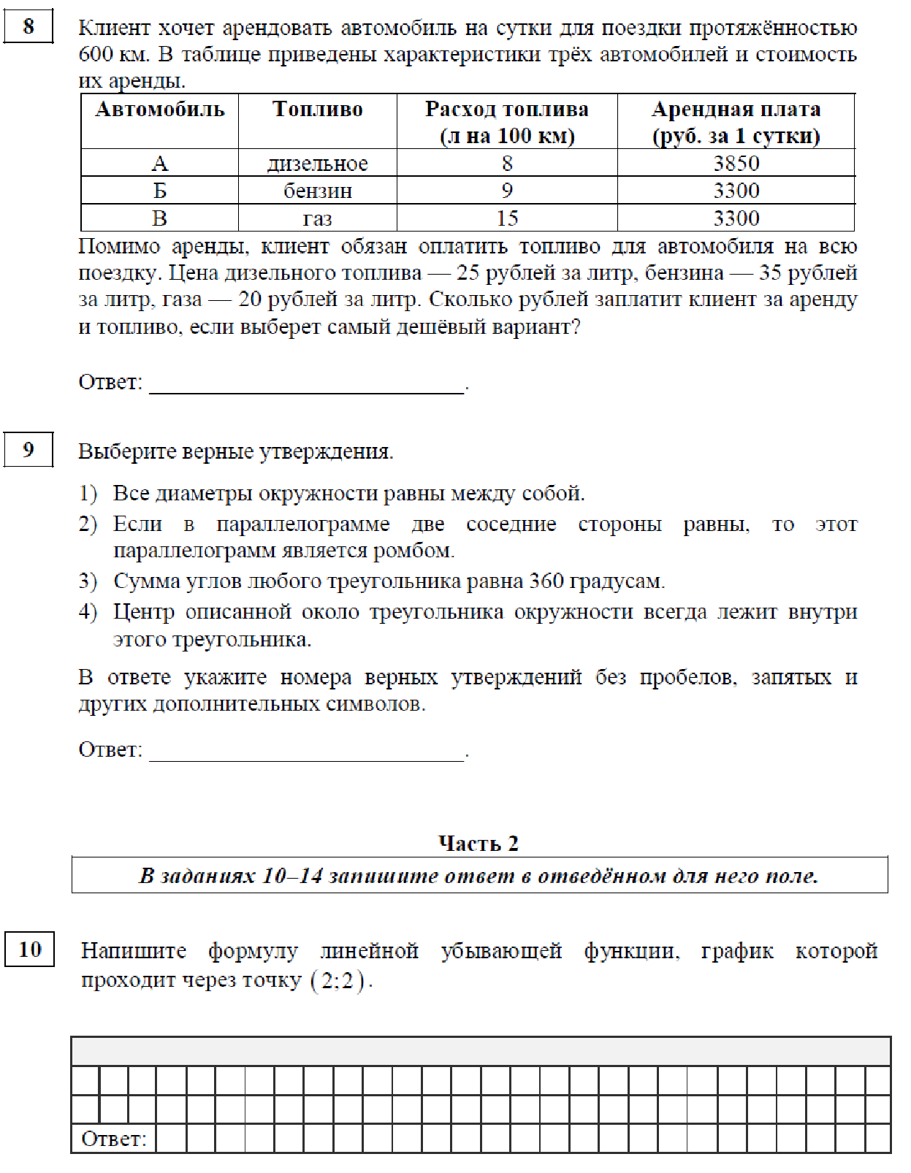

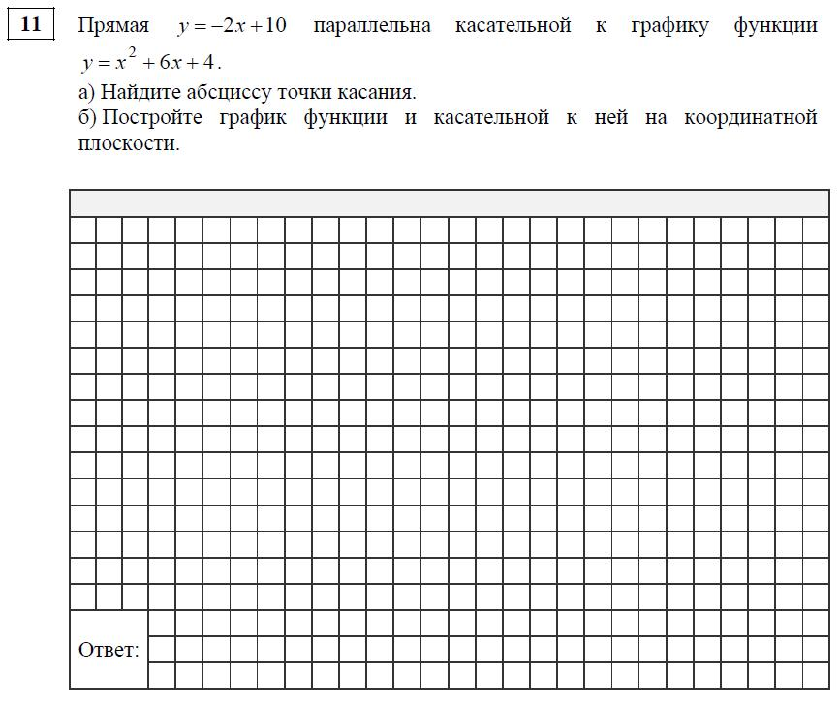

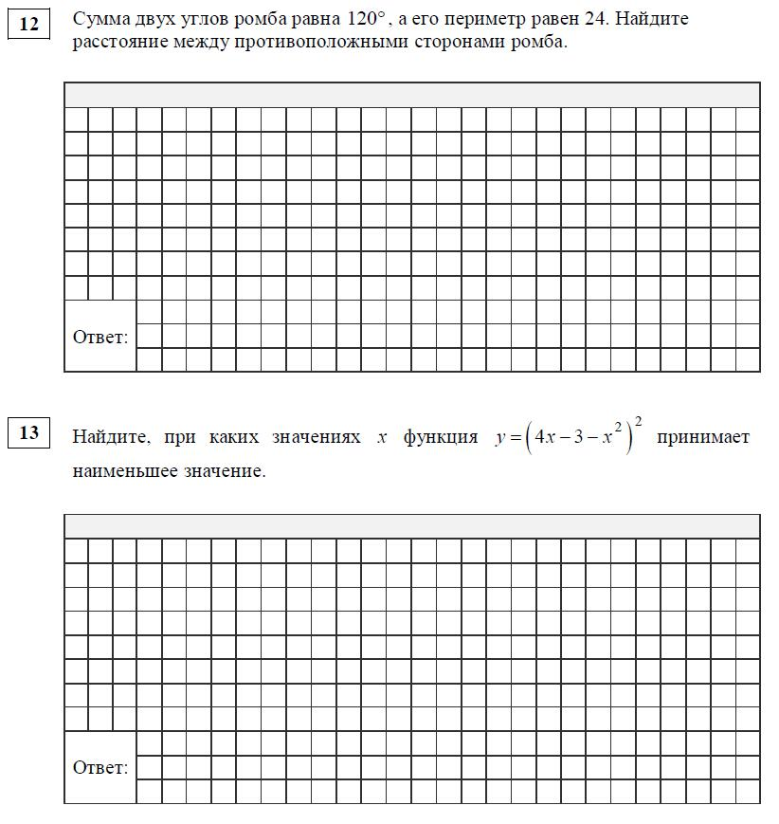

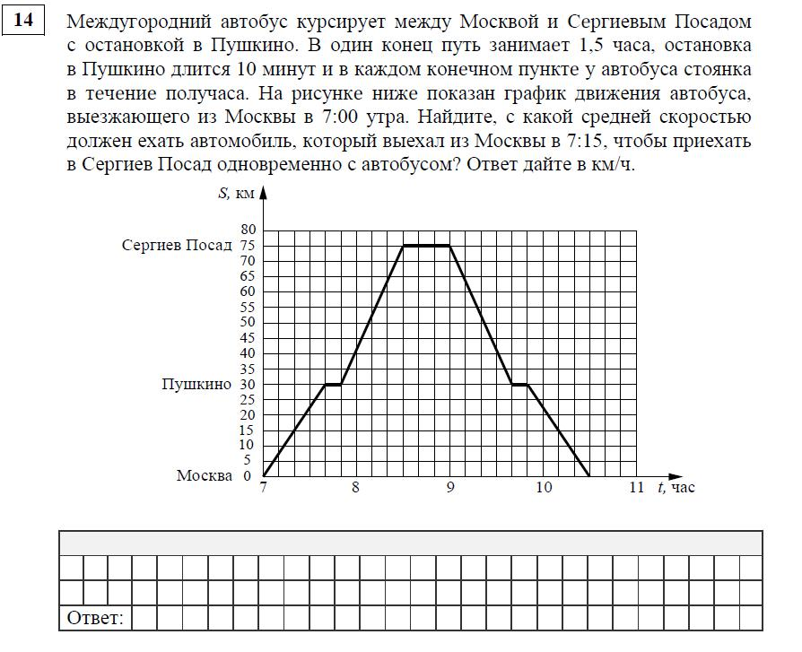

Полугодовая контрольная работа

Цель работы: установить уровень освоения учениками Федерального компонента государственного стандарта среднего общего образования по математике, базовый уровень.

Форма контроля: контрольная работа
Время выполнения: 90 минут

Критерии оценивания:

Работа включает в себя 12 заданий и состоит из двух частей. Ответом в заданиях части 1 (1-9) является целое, или десятичная дробь, или последовательность цифр. Запишите ответ в отведенном для него месте.

- заданиях части 2 (10-12) требуется записать решение и ответ. Каждое задание части 2 оценивается двумя баллами.

Шкала перевода баллов в оценки:
Количество баллов | Оценка
13– 15 баллов | 5
10– 12 баллов | 4
6 – 9 баллов | 3
0 – 5 баллов | 2

Вариант 1

1 часть
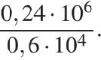

1. | Найдите значение выражения
2. | Найдите значение выражения | .
3. | Флакон шампуня стоит 160 рублей. Какое наибольшее число флаконов можно купить на
 | 1000 рублей во время распродажи, когда скидка составляет 25% ?
4. | Найдите значение выражения | при | .
5. | Найдите корень уравнения | .
 | Найдите корень уравнения
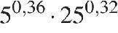
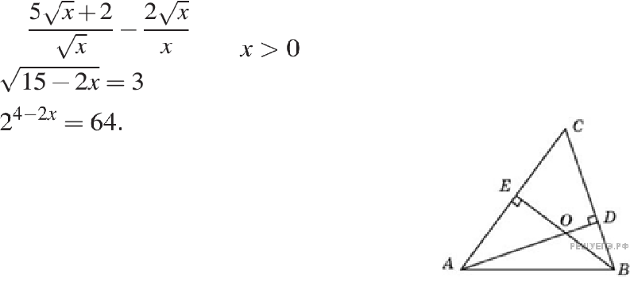
6. Два угла треугольника равны 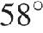 и 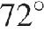. Найдите тупой угол, кото-рый образуют высоты треугольника, выходящие из вершин этих углов. Ответ дайте в градусах.

7. Каждому из четырёх неравенств в левом столбце соответствует одно из решений в правом столбце. Установите соответствие между нера-венствами и их решениями.

8. НЕРАВЕН | РЕШЕНИЯ
СТВА
А)
Б)
В)
Г)
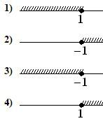

Запишите в ответ цифры, расположив их в порядке, соответствующем буквам:

- Найдите периметр прямоугольника, если его площадь равна 18, а отношение соседних сторон равно 1:2.

  - часть

- Из пункта A в пункт B одновременно выехали два автомобиля. Первый проехал с постоянной скоростью весь путь. Второй проехал первую половину пути со скоростью 24 км/ч, а вторую половину пути – со скоростью, на 16 км/ч большей скорости первого, в результате чего прибыл в пункт B одновременно с первым автомобилем. Найдите скорость первого автомобиля. Ответ дайте в км/ч.
11. В прямоугольном параллелепипеде ребро ,

ребро 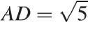 , ребро . Точка — середина ребра Найдите площадь

сечения, проходящего через точки и .

- Решите уравнение 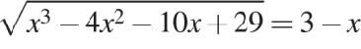 .
Укажите все корни этого уравнения, принадлежащие промежутку 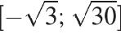.

Вариант 2

  - часть
- Найдите значение выражения 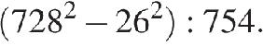
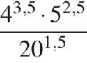

2. Найдите значение выражения .

- Шариковая ручка стоит 40 рублей. Какое наибольшее число таких ручек можно будет купить на 900 рублей после повышения цены на 10%?
- Найдите значение выражения 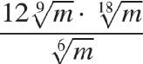 при 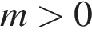.
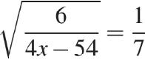

5. Найдите корень уравнения .
- Найдите корень уравнения 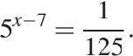

  - В треугольнике угол равен , и – биссектрисы, пересекающиеся в точке .

Найдите угол . Ответ дайте в градусах.
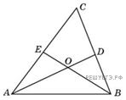

8.Каждому из четырёх неравенств в левом столбце соответствует одно из решений в правом столбце. Установите соответствие между неравенствами и их решениями.

НЕРАВЕНСТВА | РЕШЕНИЯ
А) | 1)
Б) | 2)
 | 3)
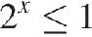
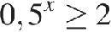
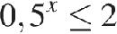
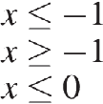
В) | 4)
Г)
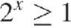
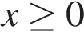

Запишите в ответ цифры, расположив их в порядке, соответствующем буквам:

  - Б В Г

- Периметр прямоугольника равен 42, а площадь 98. Найдите большую сторону прямоугольника.

    - часть

- Из пункта A в пункт B, расстояние между которыми 75 км, одновременно выехали автомобилист и велосипедист. Известно, что за час автомобилист проезжает на 40 км больше, чем велосипедист. Определите скорость велосипедиста, если известно, что он прибыл в пункт B на

- часов позже автомобилиста. Ответ дайте в км/ч.

  - В прямоугольном параллелепипеде известны длины рёбер: , , . Найдите площадь сечения, проходящего через вершины , и .
  - Решите уравнение: 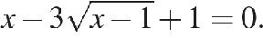

Укажите корни этого уравнения, принадлежащие отрезку 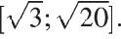

Вариант 3
  - часть
Найдите значение выражения 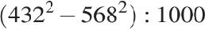 .

- Найдите значение выражения 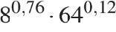.

- Магазин закупает цветочные горшки по оптовой цене 120 рублей за штуку и продает с наценкой 20%. Какое наибольшее число таких горшков можно купить в этом магазине на 1000 рублей?
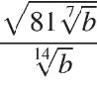

4. Найдите значение выражения при 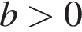
- Найдите корень уравнения 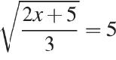.

- Найдите корень уравнения 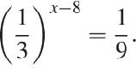

- Острый угол прямоугольного треугольника равен 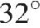. Найдите острый угол, образованный биссектрисами этого и прямого углов треугольника. Ответ дайте в градусах.

- Каждому из четырёх неравенств в левом столбце соответствует одно из решений в правом столбце. Установите соответствие между неравенствами и их решениями.
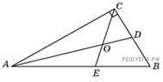

НЕРАВЕНСТВА | РЕШЕНИЯ
 | 1)
А) | 2)
 | 3)
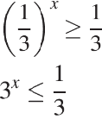
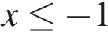
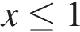
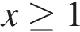
Б) | 4)
В)
Г)
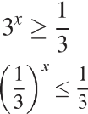
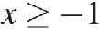

Запишите в ответ цифры, расположив их в порядке, соответствующем буквам:
А | Б | В | Г

- Периметр прямоугольника равен 28, а диагональ равна 10. Найдите площадь этого прямоугольника.

2часть

- Из пункта A в пункт B одновременно выехали два автомобиля. Первый проехал с постоянной скоростью весь путь. Второй проехал первую половину пути со скоростью, меньшей скорости первого на 13 км/ч, а вторую половину пути – со скоростью 78 км/ч, в результате чего прибыл в пункт В одновременно с первым автомобилем. Найдите скорость первого автомобиля, если известно, что она больше 48 км/ч. Ответ дайте в км/ч.

- В прямоугольном параллелепипеде известны длины рёбер: AB = 3, AD = = 5, AA1 = 12. Найдите площадь сечения параллелепипеда плоскостью, проходящей через точки A, B и C1.

- Решите неравенство: 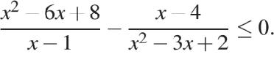

Вариант 4
- часть
. Найдите значение выражения 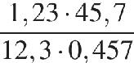.
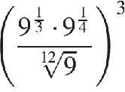

2. Найдите значение выражения .

- Оптовая цена учебника 170 рублей. Розничная цена на 20% выше оптовой. Какое наибольшее число таких учебников можно купить по розничной цене на 7000 рублей?
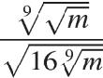

4. Найдите значение выражения при .

- Решите уравнение 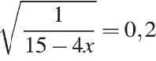 .

- Найдите корень уравнения

  - Найдите острый угол между биссектрисами острых углов прямо-угольного треугольника. Ответ дайте в градусах.

  - Каждому из четырёх неравенств в левом столбце соответствует одно из решений в правом столбце. Установите соответствие между нера-венствами и их решениями.
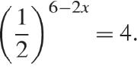
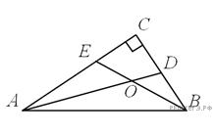

НЕРАВЕНСТВА |  |  | РЕШЕНИЯ
А) 0,5^{x} ≥ 4 |  |  | 1)
Б) 2^{x} ≥ 4
 |  |  | 2)
В) 0,5 | x | ≤ 4
Г) 2^{x} ≤ 4 |  |  | 3)
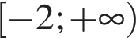
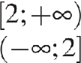
4) 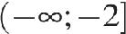

Запишите в ответ цифры, расположив их в порядке, соответствующем буквам:
А | Б | В | Г

- Периметр прямоугольника равен 34, а площадь равна 60. Найдите диагональ этого прямоугольника.

- часть

10.Велосипедист выехал с постоянной скоростью из города A в город B, расстояние между которыми равно 70 км. На следующий день он отправился обратно в A со скоростью на 3 км/ч больше прежней. По дороге он сделал остановку на 3 часа. В результате велосипедист затратил на обратный путь столько же времени, сколько на путь из A в B. Найдите скорость велосипедиста на пути из B в A. Ответ дайте в км/ч.

11.В прямоугольном параллелепипеде ABCDA1B1C1D1 ребро BC = 4,

ребро 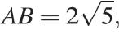 ребро BB1 = 4. Точка K — середина ребра CC1. Найдите площадь сечения, про-ходящего через точки B1, A1 и K.
- Решите неравенство: 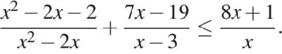

Ответы

№ задания | Вариант 1 | Вариант 2 | Вариант 3 | Вариант 4
1. | 40 | 702 | -136 | 10
2. | 5 | 80 | 8 | 27
3. | 8 | 20 | 6 | 34
4. | 5 | 12 | 9 | 0,25
5. | 3 | 87 | 35 | -2,5
6. | -1 | 4 | 10 | 4
7. | 130 | 119 | 61 | 45
8. | 4321 | 3124 | 2143 | 4213
9. | 1 8 | 1 4 | 4 8 | 1 3

Итоговая контрольная работа

Цель: установить уровень освоения учениками Федерального компонента государственного стандарта среднего общего образования по математике, базовый уровень.

Форма контроля: контрольная работа
Время выполнения: 90 минут

Критерии оценивания:
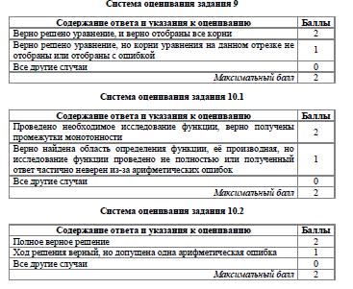

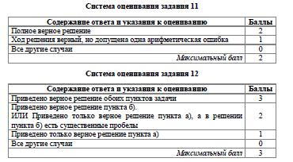

Шкала перевода баллов в оценки:
Количество баллов | Оценка
14– 17 баллов | 5
10– 13 баллов | 4
6 – 9 баллов | 3
0 – 5 баллов | 2

Вариант 1

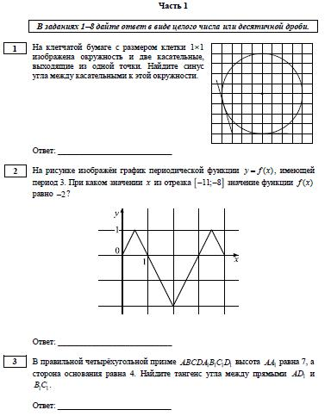

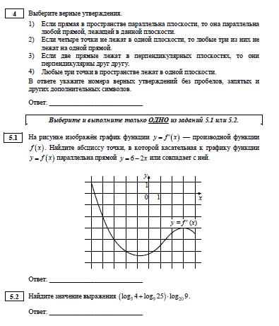

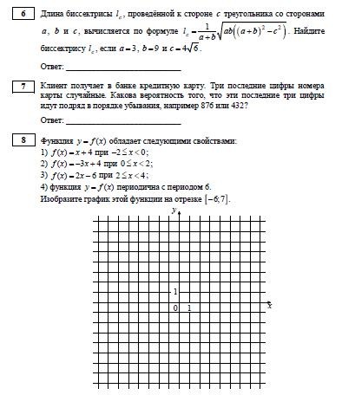

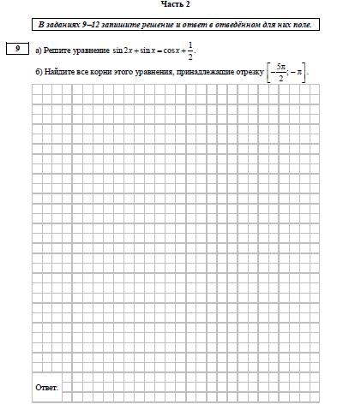

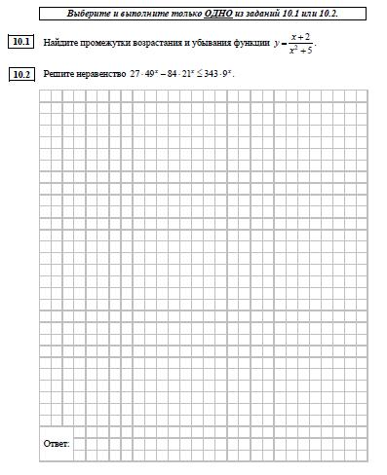

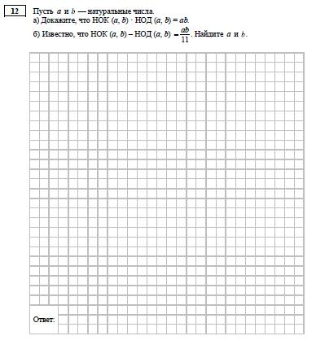

Вариант 2

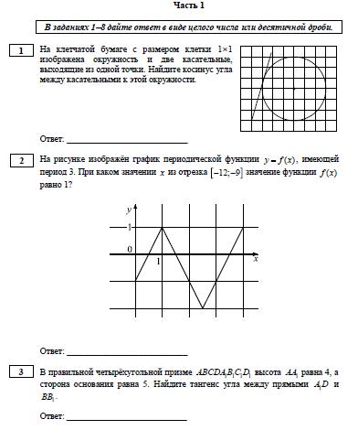

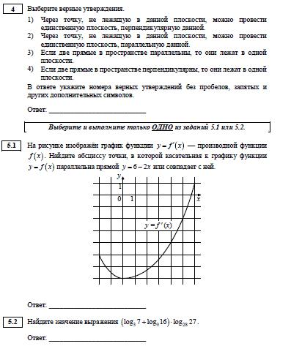

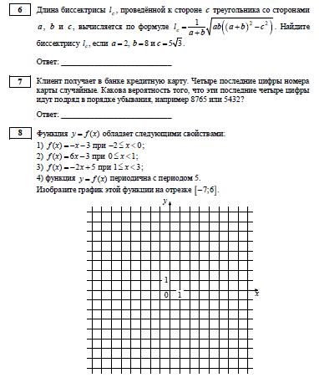

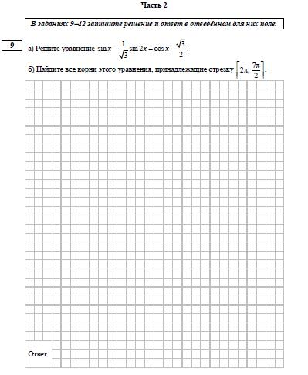

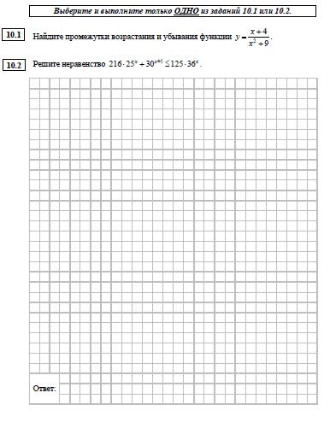

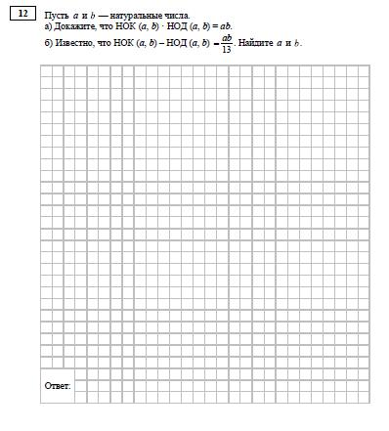

МАТЕМАТИКА
11 класс (универсальный)
Входная контрольная работа

Цель: проверить уровень математической подготовки учащихся 11 класса с позиций Единого Государственного экзамена. Форма контроля: контрольная работа

Время выполнения: 120 минут

Критерии оценивания:

Контрольная работа содержит 12 заданий базового уровня по модулю-алгебра,геометрия, требующих краткого ответа, и 3 задания повышенного уровня, для которых следует привести полное решение. Задания соответствуют структуре заданий демонстрационной версии ЕГЭ 2019. К каждому заданию требуется дать краткий ответ,

представленный в виде целого числа, промежутка и конечной десятичной дроби.
Каждое | задание | первой | части | оценивается | одним | баллом.
Во второй части каждое задание – два балла. Вся работа оценивается 18 баллами.

Шкала перевода баллов в оценки:
Количество баллов |  | Оценка
15– 18 баллов |  | 5
11– 14 баллов |  | 4
7 | – 10 баллов | 3
0 | – 6 баллов | 2

Часть 1
Модуль «Алгебра»

1.Таксист за месяц проехал 6000 км. Стоимость 1 литра бензина 23 рублей. Средний расход бензина на 100 км составляет 8 л. Сколько рублей потратил таксист на бензин за этот месяц?

- На рисунке жирными точками показана цена никеля на момент закрытия биржевых торгов во все рабочие дни с 6 по 20 мая 2009 года. По горизонтали указываются числа месяца, по вертикали — цена тонны никеля в долларах США. Для наглядности жирные точки на рисунке соединены линией. Определите по рисунку наименьшую цену никеля на момент закрытия торгов в период с 7 по 15 мая (в долларах США за тонну).
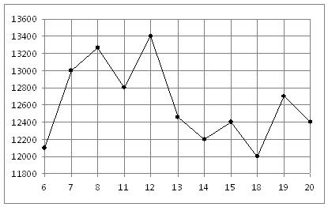

- Налог на доходы составляет 13% от заработной платы. Заработная плата Ивана Кузьмича равна 13000 рублей. Какую сумму он получит после вычета налога на доходы? Ответ дайте в рублях.

- В соревнованиях по толканию ядра участвуют 6 спортсменов из Великобрита-нии, 3 спортсмена из Франции, 6 спортсменов из Германии и 10 – из Италии. Порядок, в котором выступают спортсмены, определяется жребием. Найдите вероятность того, что спортсмен, выступающий последним, окажется из Франции.
= ⎛ ₁ ⎞^{x−2}
5. Найдите корень уравнения: 5_{x+1} ⎜ ⎟ .
⎝ 5 ⎠

6. Найдите значение выражения 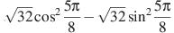.

7. Расстояние от наблюдателя, находящегося на небольшой высоте километров

над землeй, до наблюдаемой им линии горизонта вычисляется по формуле , где (км) — радиус Земли. С какой высоты горизонт виден на расстоянии четыре
километра? Ответ выразите в километрах.

- На изготовление 99 деталей первый рабочий затрачивает на 2 часа меньше, чем второй рабочий на изготовление 110 таких же деталей. Известно, что первый рабочий за час делает на 1 деталь больше, чем второй. Сколько деталей в час делает первый рабочий?

Модуль «Геометрия»

- В треугольнике ABC угол A равен , угол B равен . AD, BE и CF — высоты, пересекающиеся в точке O. Найдите угол AOF. Ответ дайте в градусах.

- Установите соответствие между величинами и их возможными значениями: к каждому элементу первого столбца подберите соответствующий элемент из второго

столбца.
ВЕЛИЧИНЫ | ВОЗМОЖНЫЕ ЗНАЧЕНИЯ
А) объём комнаты | 1) 78 200 км³
Б) объём воды в Каспийском море | 2) 75 м³
В) объём ящика для овощей | 3) 50 л
Г) объём банки сметаны | 4) 0,5 л

- таблице под каждой буквой, соответствующей величине, укажите номер её возможного значения.

  - Найдитеплощадьповерхностимногогранника,
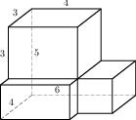

изображенного на рисунке (все двугранные углы прямые).

- Длины сторон прямоугольника равны 8 и 6 см. Через точку O пересечения его диагоналей проведена прямая ОK, перпендикулярная его плоскости. Найдите расстояние от точки K до вершин прямоугольника, если ОK=12 см.

Часть 2
 |  | sin( | 3π
13. а) Решите уравнение 2cos ² х = | 3 |  |  |  |  | – x).
 |  |  |  | 2
 |  |  |  | ⎡ |  |  | π |  | ⎤
б) Укажите корни, принадлежащие отрезку |  |  |  | ⎢− |  |  |  | ;π | ⎥ .
 |  |  |  |  |  |  | 2
 |  |  |  | ⎣ |  |  |  |  | ⎦
- Решить систему уравнений: x − y + 5 = 3 x + y − 5 = 11 − 2x

15. Решить неравенство: log |  |  |  | (3x⁺2 − 9 x )≥ −6.
 |  | 1
2

Полугодовая контрольная работа

Цель: установить уровень освоения учениками Федерального компонента государственного стандарта среднего общего образования по математике, базовый уровень.

Форма контроля: контрольная работа
Время выполнения: 180 минут

Критерии оценивания:

контрольная работа состоит из одной части, содержащей 20 заданий модулей алгебра и геометрия с кратким ответом базового уровня сложности. Все задания направлены на проверку освоения базовых умений и практических навыков применения математических знаний в повседневных ситуациях.

Ответом к каждому из заданий 1–20 является целое число, или конечная десятичная дробь, или последовательность цифр.

Шкала перевода баллов в оценки:
Количество баллов |  | Оценка
17– 20 баллов |  | 5
12– 16 баллов |  | 4
7 | – 11 баллов | 3
0 | – 6 баллов | 2

Часть 1
Модуль «Алгебра»

- Найдите значение выражения 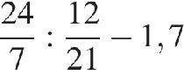.
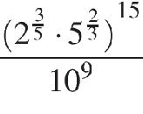

2. Найдите значение выражения .

3.Клиент взял в банке кредит 12 000 рублей на год под 16%. Он должен погашать кредит, внося в банк ежемесячно одинаковую сумму денег, с тем чтобы через год выплатить всю сумму, взятую в кредит, вместе с процентами. Сколько рублей он должен вносить в банк ежемесячно?

4. Длина

биссектрисы

проведенной

к

стороне c треугольника
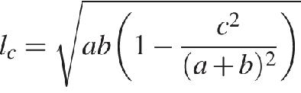

со

сторонами a, b и c, вычисляется по формуле . Треугольник

имеет стороны 9, 18 и 21. Найдите длину биссектрисы, проведённой к стороне длины 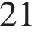.

- Найдите 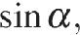 если 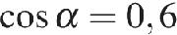 и 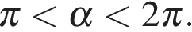

- В книге Елены Молоховец «Подарок молодым хозяйкам» имеется рецепт пирога с

черносливом. Для пирога на 10 человек следует взять фунта чернослива. Сколько граммов чернослива следует взять для пирога, рассчитанного на 3 человек? Считайте, что 1 фунт равен 0,4 кг.

  - Найдите корень уравнения

  - В торговом центре два одинаковых автомата продают кофе. Вероятность того, что

- концу дня в автомате закончится кофе, равна 0,3. Вероятность того, что кофе закончится в обоих автоматах, равна 0,12. Найдите вероятность того, что к концу дня кофе останется в обоих автоматах.

  - На графике изображена зависимость крутящего момента двигателя от числа его оборотов в минуту. На оси абсцисс откладывается число оборотов в минуту, на оси ординат — крутящий момент в Н м. Скорость автомобиля (в км/ч) приближенно выражается формулой v = 0,036n, где n — число оборотов двигателя в минуту. С какой наименьшей скоростью должен двигаться автомобиль, чтобы крутящий момент был не меньше 120 Н м? Ответ дайте в километрах в час.
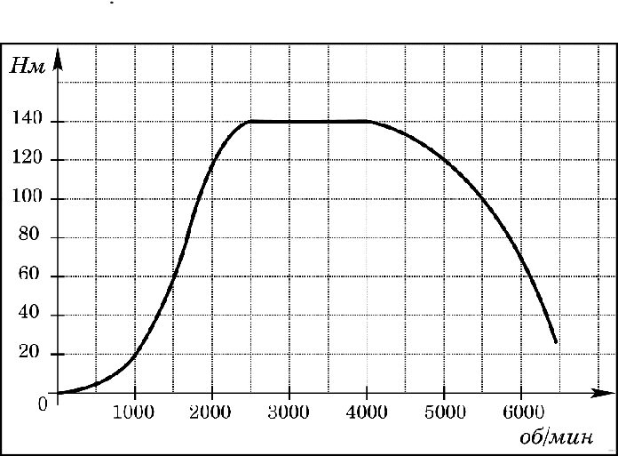

- Керамическая плитка одной и той же торговой марки выпускается трёх разных размеров. Плитки упакованы в пачки. Требуется купить плитку, чтобы облицевать пол квадратной комнаты со стороной 3 м. Размеры плитки, количество плиток в пачке и стоимость пачки приведены в таблице

Размер | Количество | Цена
плитки
 | плиток в пачке | пачки
(см х см)
20х20 | 25 | 604 | р.
20х30 | 16 | 595 | р. 20 к.
30х30 | 11 | 594 | р.

Во сколько рублей обойдётся наиболее дешёвый вариант покупки?

- На рисунке изображён график функции y = f(x). Числа a, b, c, d и e задают на оси x четыре интервала. Пользуясь графиком, поставьте в cоответствие каждому интервалу характеристику функции или её производной.
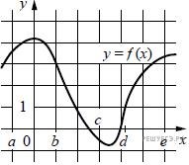

ИНТЕРВА
ЛЫ

А) (a; b)
Б) (b; c)
В) (c; d)
Г) (d; e)

ЗНАЧЕНИЯ ПРОИЗВОДНОЙ

- производная отрицательна на всём интервале

- производная положительна в начале интервала и отрицательна в конце интервала

- функция отрицательна в начале интервала и положительна в конце интервала

- производная положительна на всём интервале

Запишите в ответ цифры, расположив их в порядке, соответствующем буквам:
А | Б | В | Г

12.Каждому из четырёх неравенств в левом столбце соответствует одно из решений из правого столбца. Установите соответствие между неравенствами и множествами их решениями.

НЕРАВЕНСТВА РЕШЕНИЯ
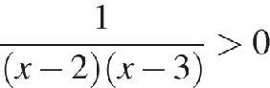
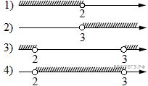

А)
Б) 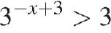

В)

Г) 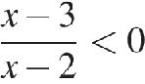

Впишите в приведённую в ответе таблицу под каждой буквой соответствующую цифру.

А | Б | В | Г

- Известно, что спектр ртутной лампы — линейчатый. Выберите утверждения, которые следуют из этого факта.

1) У любой ртутной лампы линейчатый спектр.
2) Любая лампа с линейчатым спектром — ртутная.
3) У любой нертутной лампы спектр не является линейчатым.
4) Если спектр лампы линейчатый то она может быть ртутной.

- Найти четырехзначное число, кратное 44, любые две соседние цифры которого отличаются на 1. В ответе укажите любое такое число.

15.На палке отмечены поперечные линии красного, жёлтого и зелёного цвета. Если распилить палку по красным линиям, получится 15 кусков, если по жёлтым — 5 кусков, а если по зелёным — 7 кусков. Сколько кусков получится?

Модуль «Геометрия»

16. 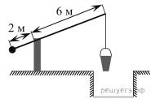

На рисунке изображён колодец с «журавлём». Короткое плечо имеет длину 2 м, а длинное плечо — 6 м. На сколько метров опустится конец длинного плеча, когда конец короткого поднимется на 0,5 м?

17.Установите соответствие между величинами и их возможными значениями: к каждому элементу первого столбца подберите соответствующий элемент из второго столбца.

ВЕЛИЧИНЫ | ВОЗМОЖНЫЕ
 | ЗНАЧЕНИЯ
А) объём воды в Азовском море | 1) | 150 | м³
Б) объём ящика с инструментами | 2) | 1 л
В) объём грузового отсека транспортного | 3) | 76 л | км³
самолёта | 4) | 256
Г) объём бутылки растительного масла

- таблице под каждой буквой, соответствующей величине, укажите номер её возможного значения.

A | Б | В | Г

- В сосуде, имеющем форму конуса, уровень жидкости достигает высоты. Объём жидкости равен 70 мл. Сколько миллилитров жидкости нужно долить, чтобы полностью наполнить сосуд?

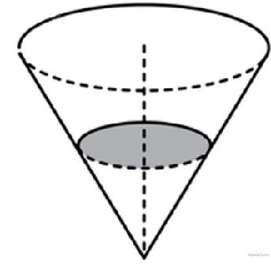

- Катеты прямоугольного треугольника равны 6 и 8. Найдите наибольшую среднюю линию треугольника.

20.Радиус основания цилиндра равен 26, а его образующая равна 9. Сечение, параллельное оси цилиндра, удалено от неё на расстояние, равное 24. Найдите площадь этого сечения.

Годовая контрольная работа

Цель работы: установить уровень освоения учениками Федерального компонента государственного стандарта среднего общего образования по математике, базовый уровень.

Форма контроля: контрольная работа
Время выполнения: 180 минут

Критерии оценивания:

контрольная работа состоит из двух модулей-алгебра и геометрия, содержащей 20 заданий с кратким ответом базового уровня сложности. Все задания направлены на проверку освоения базовых умений и практических навыков применения математических знаний в повседневных ситуациях.

Ответом к каждому из заданий 1–20 является целое число, или конечная десятичная дробь, или последовательность цифр.

Шкала перевода баллов в оценки:
Количество баллов |  | Оценка
17– 20 баллов |  | 5
12– 16 баллов |  | 4
7 | – 11 баллов | 3
0 | – 6 баллов | 2

Модуль «Алгебра»
- Найдите значение выражения 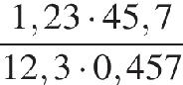.

- Найдите значение выражения 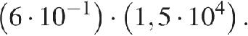

- Налог на доходы составляет 13% от заработной платы. После удержания налога на доходы Мария Константиновна получила 9570 рублей. Сколько рублей составляет заработная плата Марии Константиновны?

4. Длина биссектрисы lc, проведённой к стороне c треугольника со

сторонами a, b и c, вычисляется по формуле 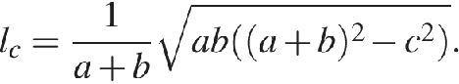 Найдите длину биссектрисы lc, если a = 3, b = 9, 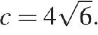

  - Найдите значение выражения 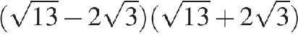.

  - В квартире, где проживает Алексей, установлен прибор учёта расхода холодной воды (счётчик). 1 сентября счётчик показывал расход 103 куб. м воды, а 1 октября — 114 куб. м. Какую сумму должен заплатить Алексей за холодную воду за сентябрь, если цена

- куб. м холодной воды составляет 19 руб. 20 коп.? Ответ дайте в рублях.
  - Найдите корень уравнения 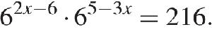

  - Перед началом футбольного матча судья бросает монетку, чтобы определить, какая из команд начнёт игру с мячом. Команда «Физик» играет три матча с разными командами. Найдите вероятность того, что в этих играх «Физик» выиграет жребий ровно два раза.

9.На диаграмме показана среднемесячная температура в Нижнем Новгороде (Горьком) за каждый месяц 1994 года. По горизонтали указываются месяцы, по вертикали — температура в градусах Цельсия. Определите по диаграмме наименьшую среднемесячную температуру в 1994 году. Ответ дайте в градусах Цельсия.
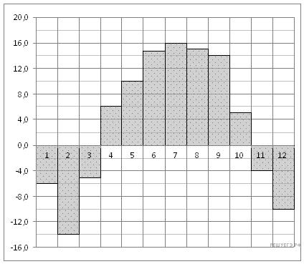

- Из пункта А в пункт D ведут три дороги. Через пункт В едет грузовик со средней скоростью 35 км/ч, через пункт С едет автобус со средней скоростью 30 км/ч. Третья

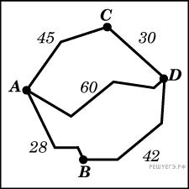
дорога — без промежуточных пунктов, и по ней движется легковой автомобиль со средней скоростью 40 км/ч. На рисунке показана схема дорог и расстояние между пунктами по дорогам, выраженное в километрах.

Все три автомобиля одновременно выехали из А. Какой автомобиль добрался до D позже других? В ответе укажите, сколько часов он находился в дороге.

- Установите соответствие между графиками линейных функций и угловыми коэффициентами прямых.

ГРАФИКИ
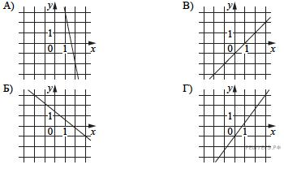

УГЛОВЫЕ КОЭФФИЦИЕНТЫ

3) 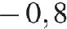
4) 1

Запишите в ответ цифры, расположив их в порядке, соответствующем буквам:
A | Б | В | Г

- На координатной прямой отмечены точки A, B, C, и D.
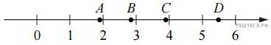

Каждой точке соответствует одно из чисел в правом столбце. Установите соответствие между указанными точками и числами.

ТОЧКИ

А) A
Б) B
В) C
Г) D

ЧИСЛА

1) 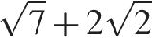

2) 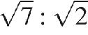

3) 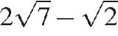

4) 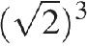

В таблице под каждой буквой укажите соответствующий номер.
А | Б | В | Г

- Согласно русской поговорке «Пока гром не грянет, мужик не перекрестится». Выберите утверждения, которые следуют из этой поговорки. Указание: понимайте эту поговорку как условие «Без грома мужик не будет креститься».

  - Если грянул гром, мужик перекрестится
  - Если мужик не крестился, то грома не было
  - Если не было грома, то мужик не крестился
  - Если мужик перекрестился, то был гром

    - ответе укажите номера выбранных утверждений без пробелов, запятых и других дополнительных символов.

14.Найдите четырёхзначное число, кратное 22, произведение цифр которого равно
- В ответе укажите какое-нибудь одно такое число.

- Список заданий викторины состоял из 25 вопросов. За каждый правильный ответ ученик получал 7 очков, за неправильный ответ с него списывали 10 очков, а при отсутствии ответа давали 0 очков. Сколько верных ответов дал ученик, набравший 42 очка, если известно, что по крайней мере один раз он ошибся?

Модуль «Геометрия»
16.
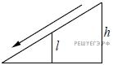

Детская горка укреплена вертикальным столбом, расположенным посередине спуска. Найдите высоту l этого столба, если высота h горки равна 2 метрам. Ответ дайте в метрах.

- Установите соответствие между величинами и их возможными значениями: к каждому элементу первого столбца подберите соответствующий элемент из второго столбца.

ВЕЛИЧИНЫ | ВОЗМОЖНЫЕ ЗНАЧЕНИЯ
А) рост ребёнка | 1) | 32 | км
Б) толщина листа бумаги | 2) | 30 | м
В) длина автобусного маршрута | 3) | 0,2 мм
Г) высота жилого дома | 4) | 110 см

18.
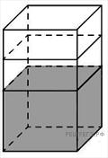
- бак, имеющий форму прямой призмы, налито 12 л воды. После полного погружения в воду детали, уровень воды в баке поднялся в 1,5 раза. Найдите объём детали. Ответ дайте в кубических сантиметрах, зная, что в одном литре 1000 кубических сантиметров.

19.В параллелограмме ABCD диагонали являются биссектрисами его углов, AB = 26, AC = 20. Найдите BD.

- Объём конуса равен 32. Через середину высоты конуса проведена плоскость, параллельная основанию. Найдите объём конуса, отсекаемого от данного конуса проведённой плоскостью.

МАТЕМАТИКА

- класс (профильный) Входная контрольная работа

Цель: проверить уровень математической подготовки учащихся 11 класса с позиций Единого Государственного экзамена. Форма контроля: контрольная работа

Время выполнения: 3 ч. 55 минут

Критерии оценивания:
Критерий оценивания заданий

13.
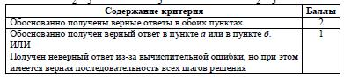

14.
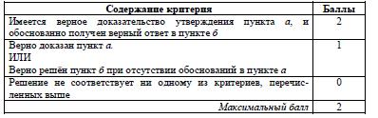

15.
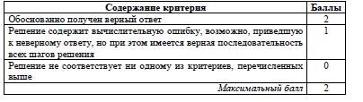

16.
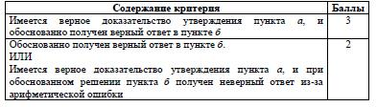

17
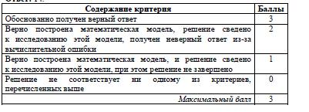

18
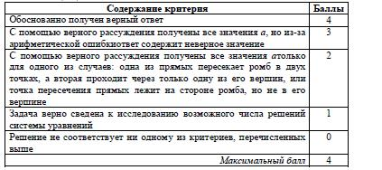

19.
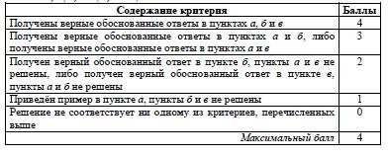

Шкала перевода баллов в оценки:
Количество баллов | Оценка
68+ баллов | 5
50– 67 баллов | 4
27 – 49 баллов | 3
0 – 26 баллов | 2

Вариант 1
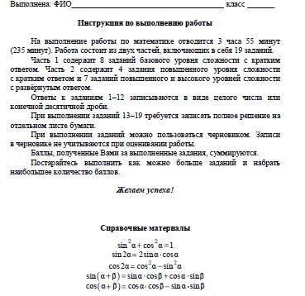

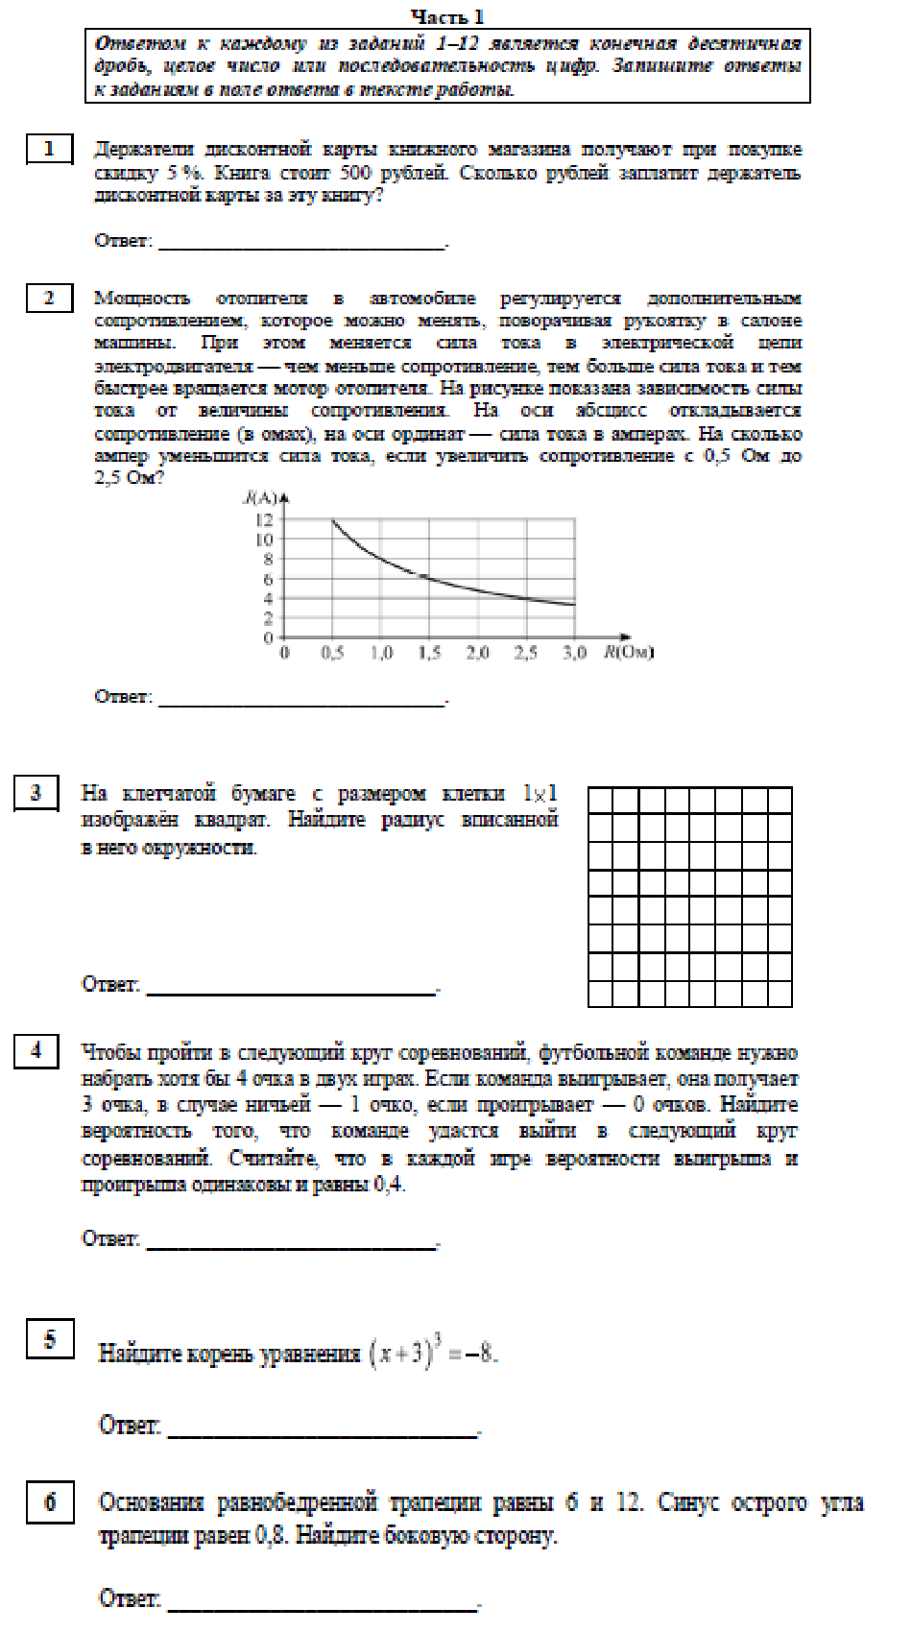

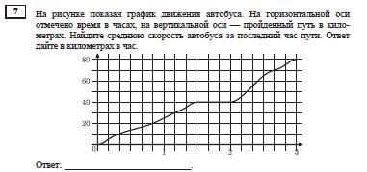
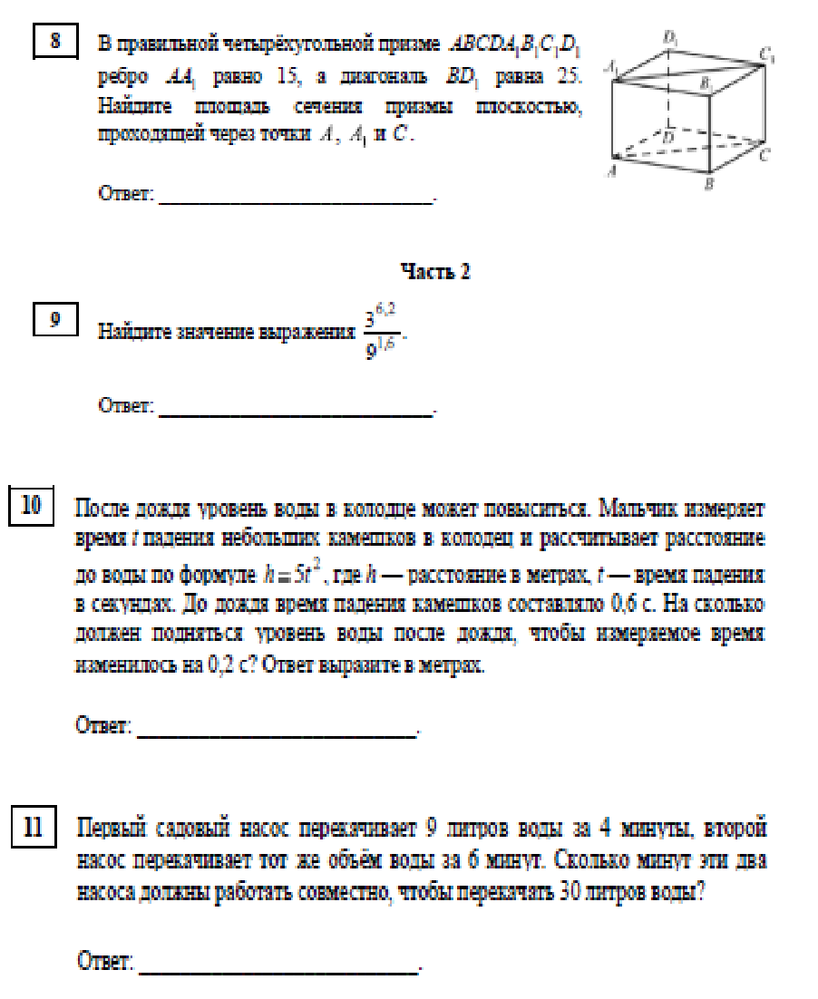

12.

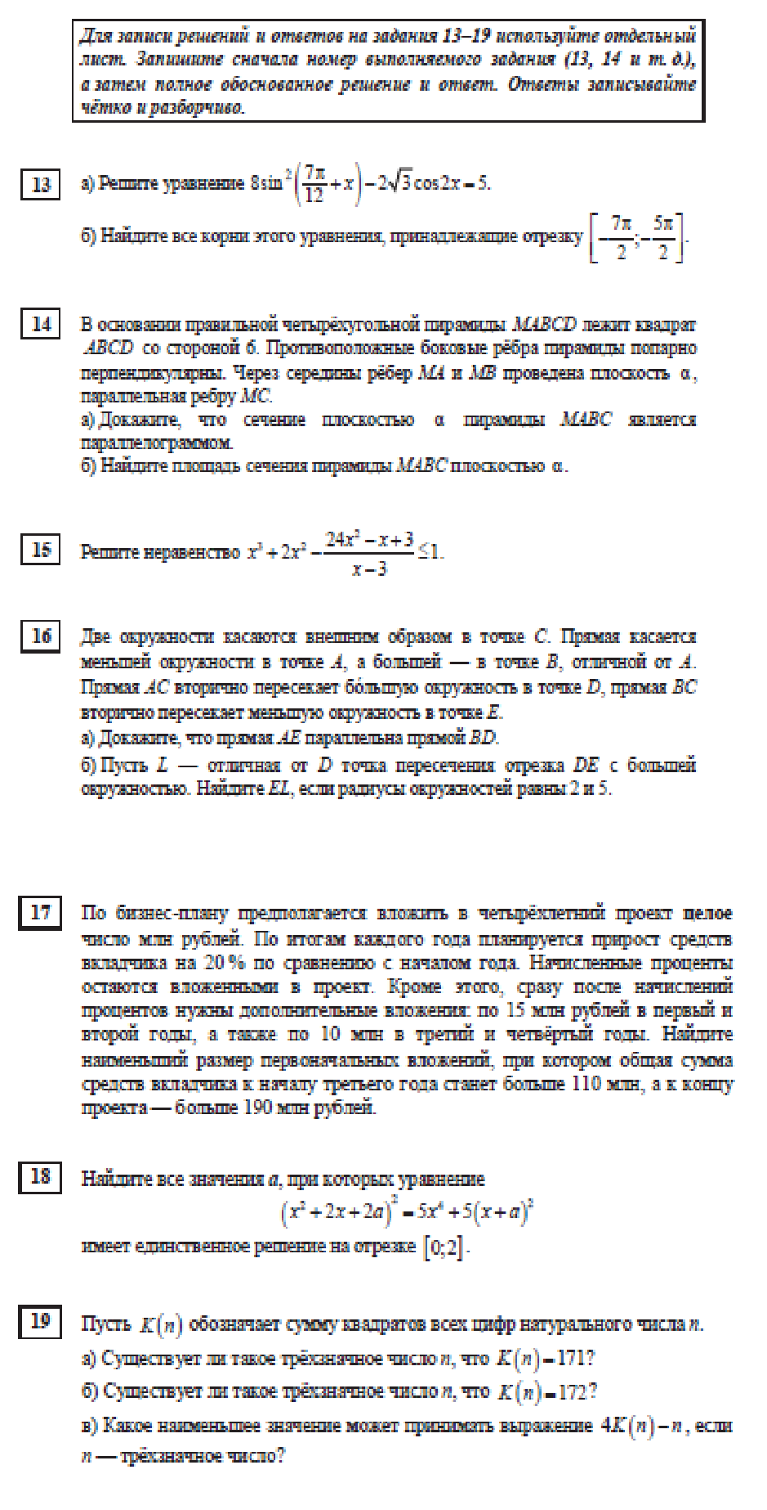

Вариант 2
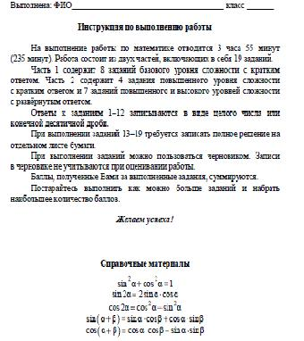

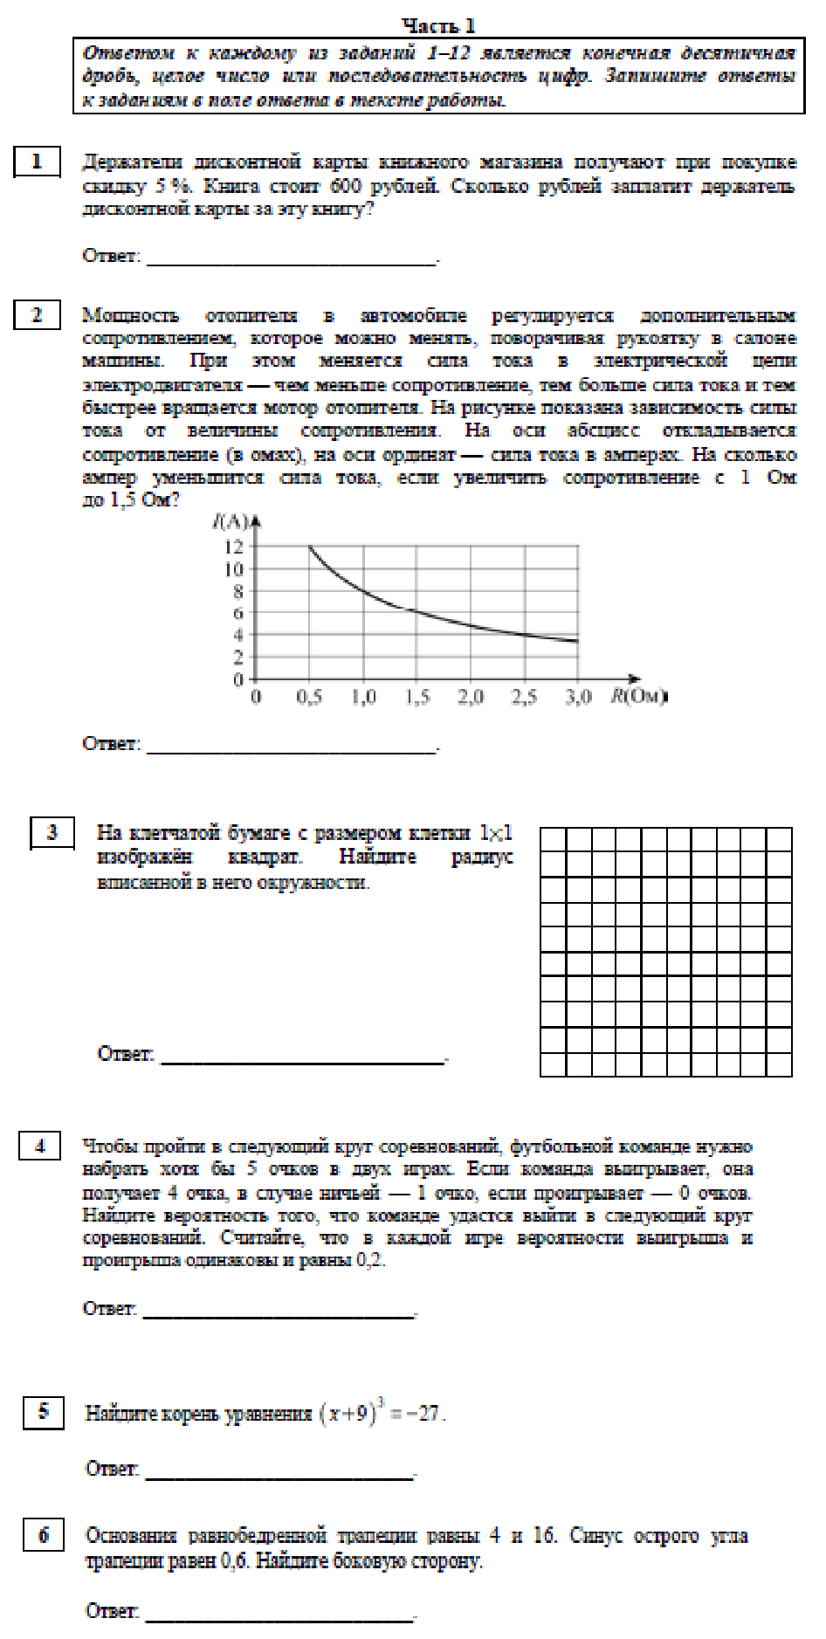

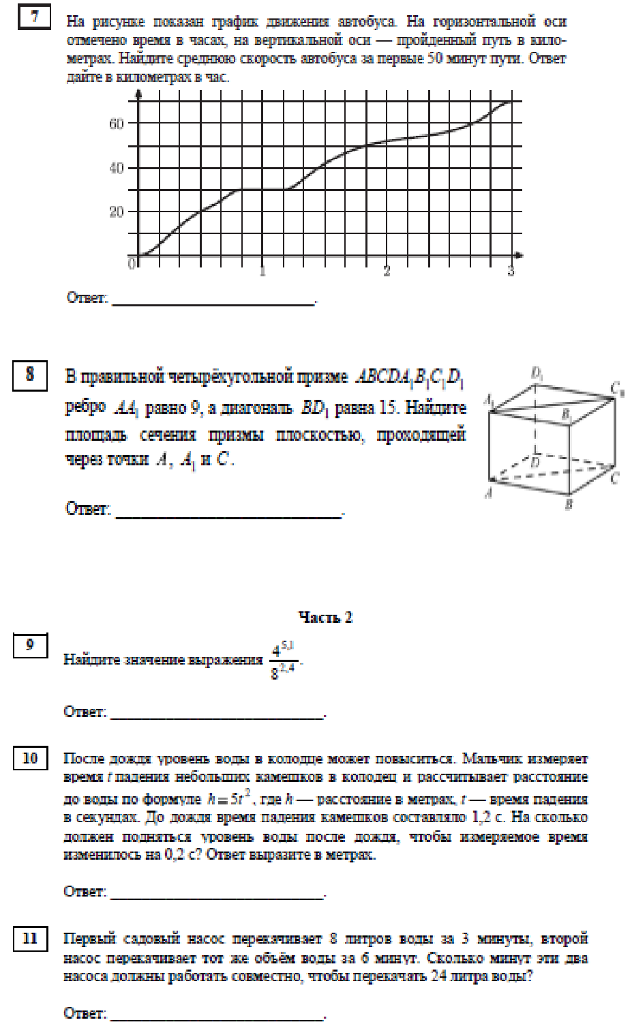

12

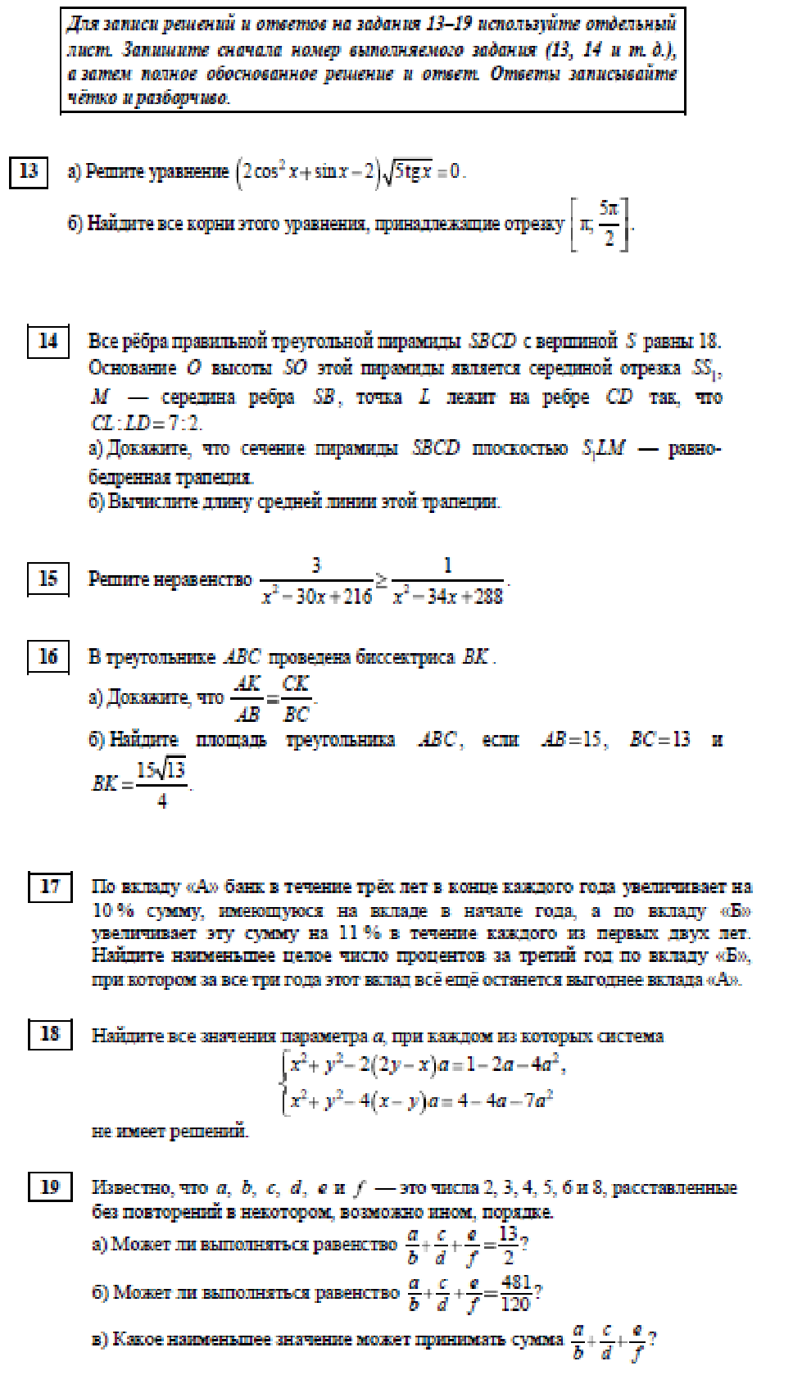

Вариант 3

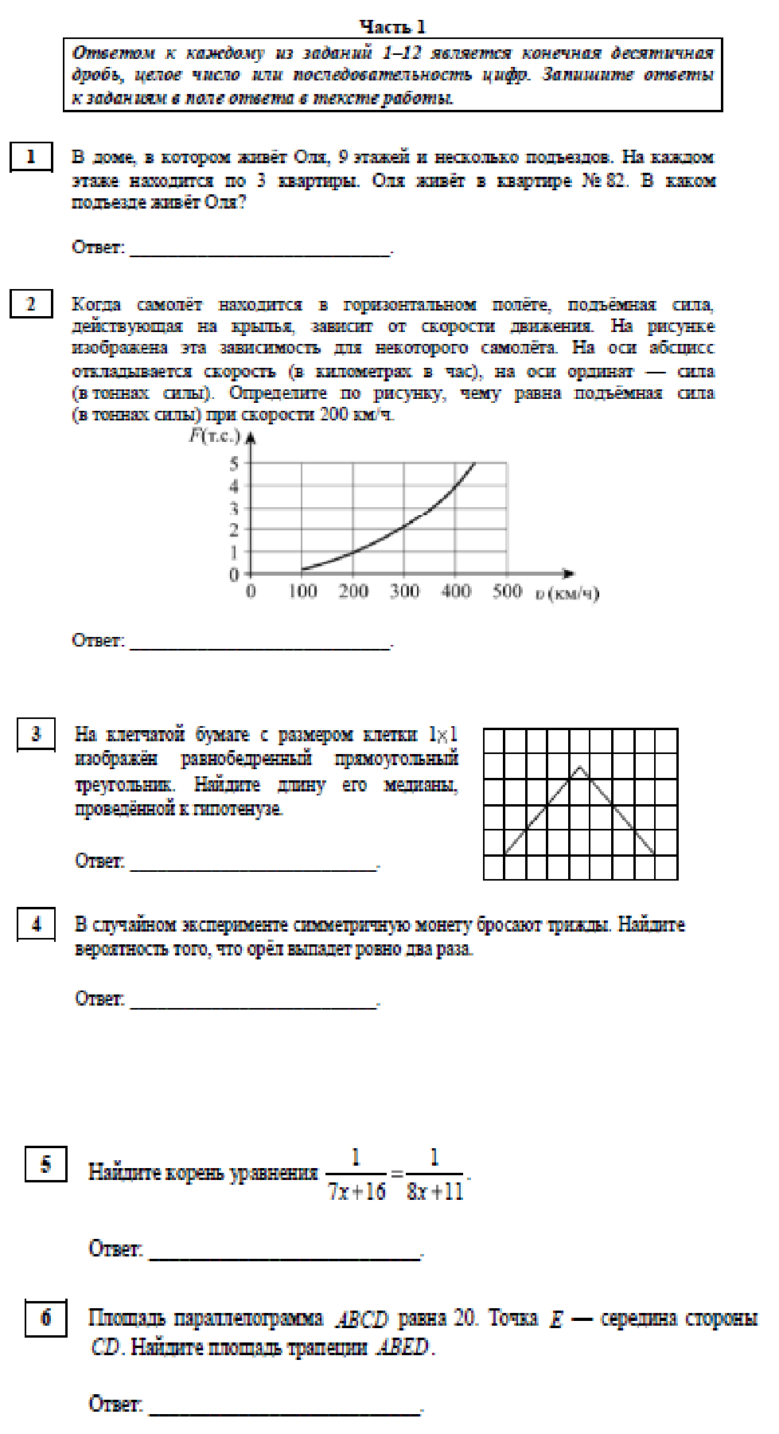

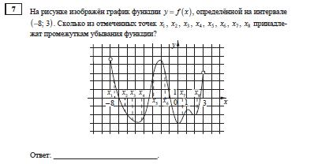
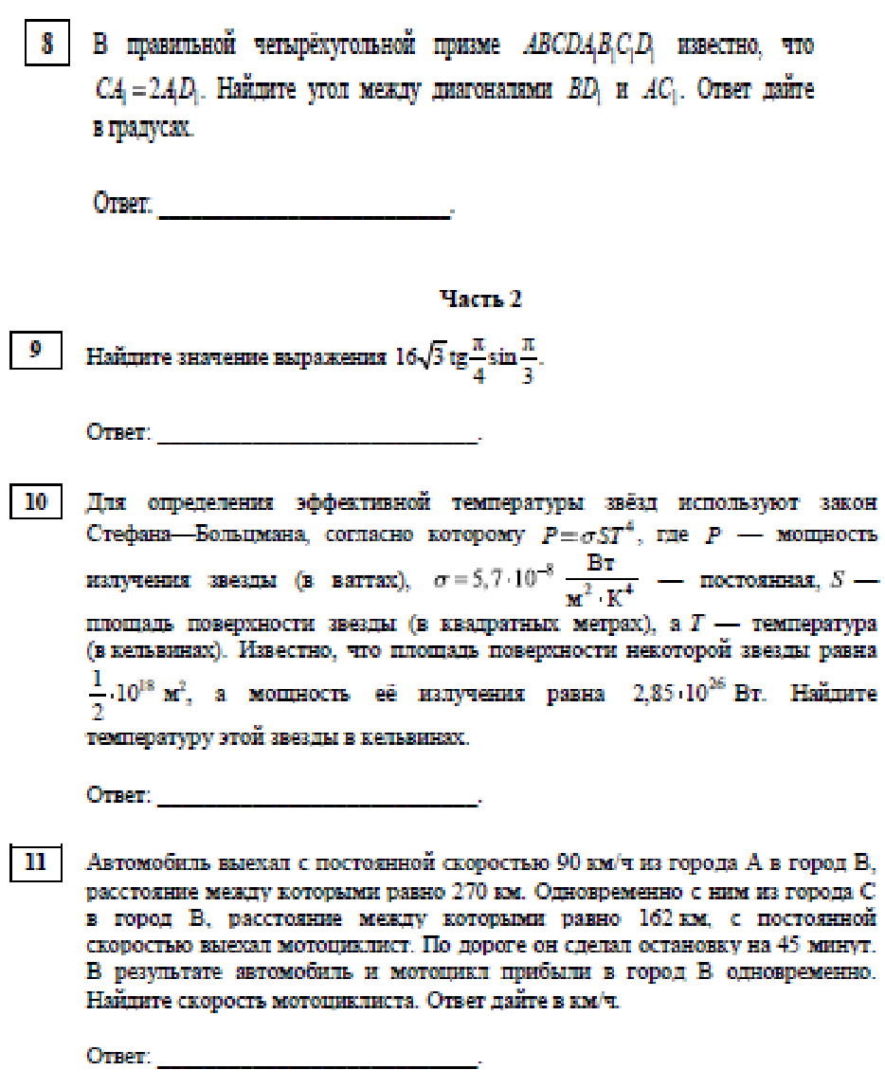

12.

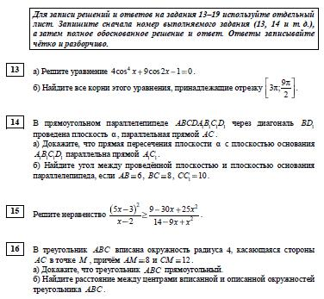

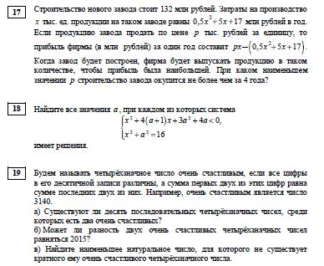

Вариант 4

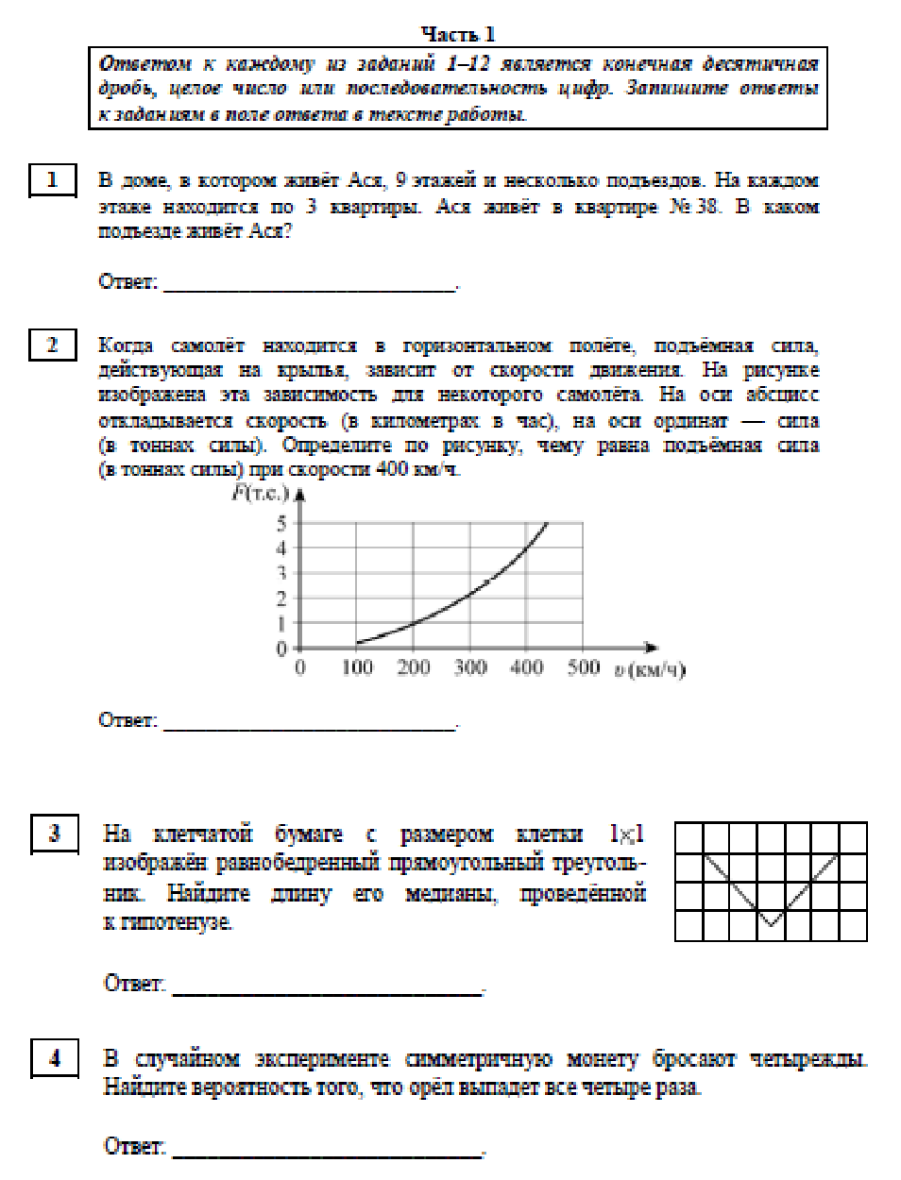
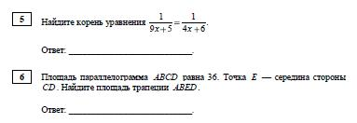

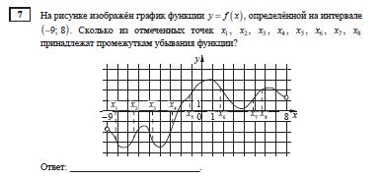
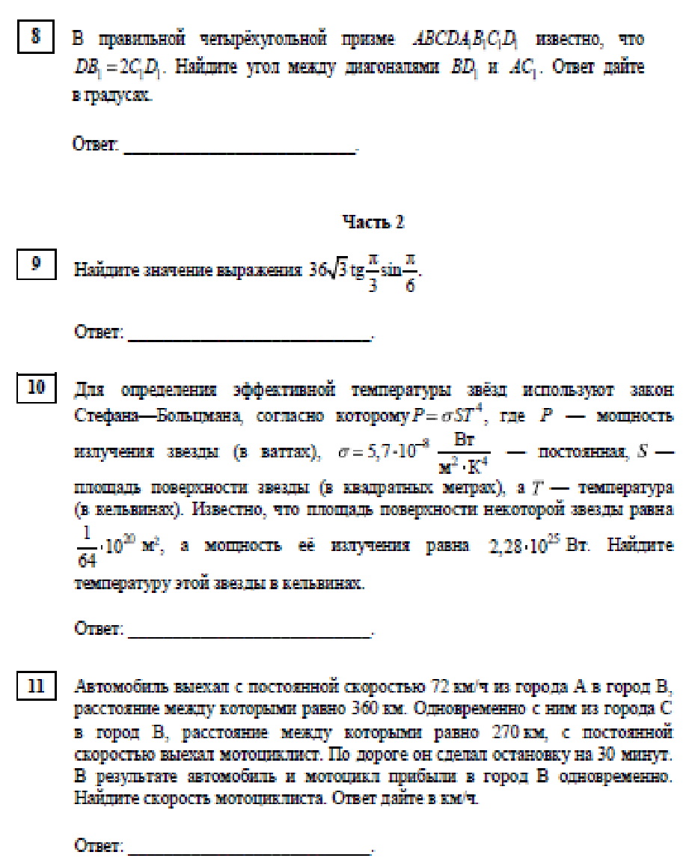

12.

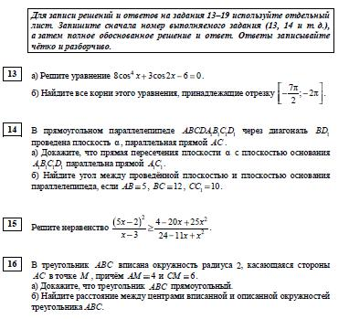

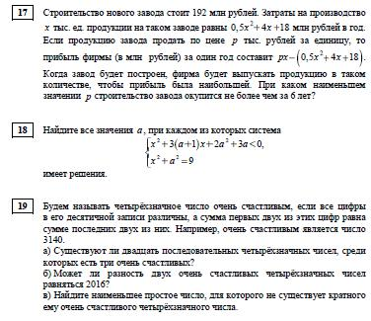

Полугодовая контрольная работа

Цель работы: установить уровень освоения учениками Федерального компонента государственного стандарта среднего общего образования по математике, базовый уровень.

Форма контроля: контрольная работа
Время выполнения: 3 ч. 55 минут

Критерии оценивания:
13.

14.

15.

16.

17

18

19.
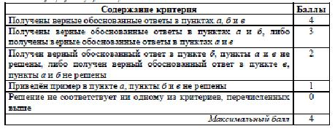

Шкала перевода баллов в оценки:
Количество баллов | Оценка
68+ баллов | 5
50– 67 баллов | 4
27 – 49 баллов | 3
0 – 26 баллов | 2

Вариант 1

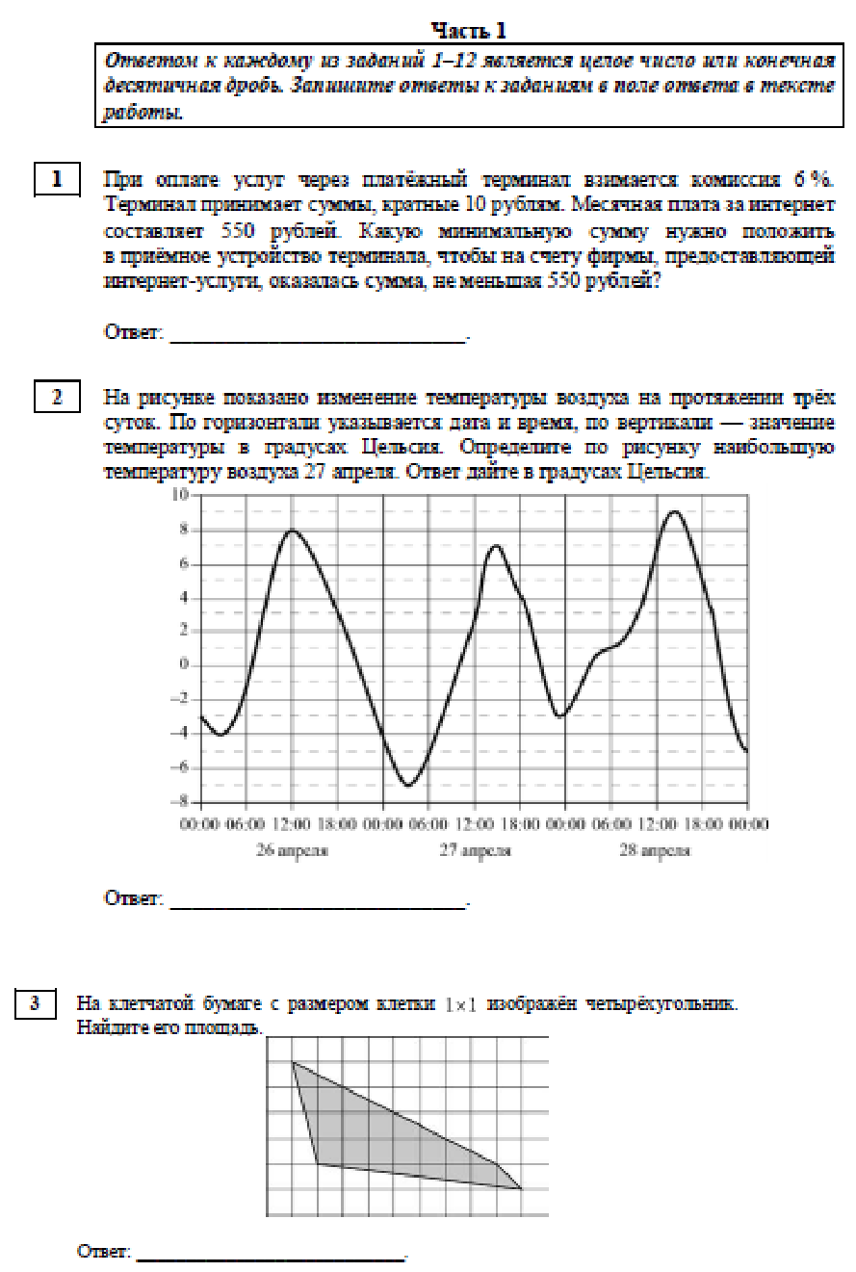

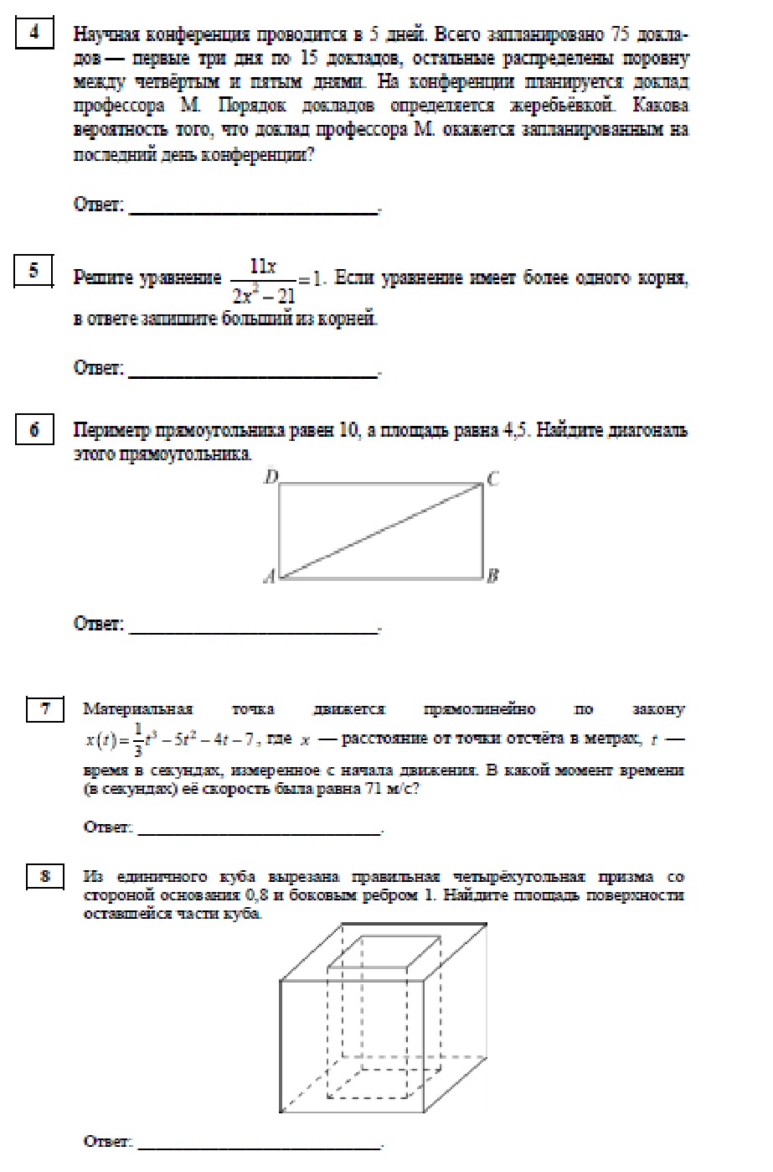

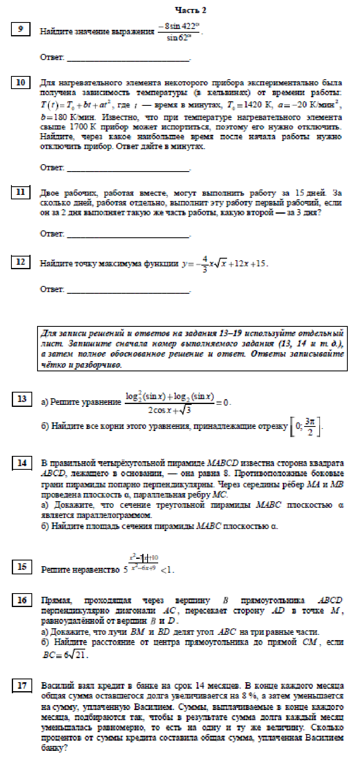

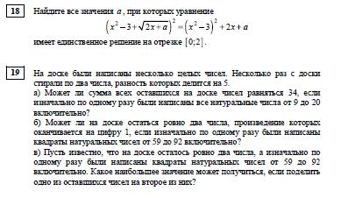

Вариант 2

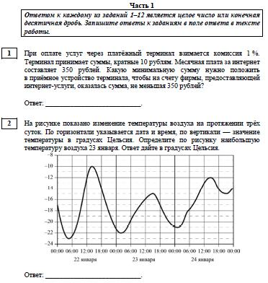

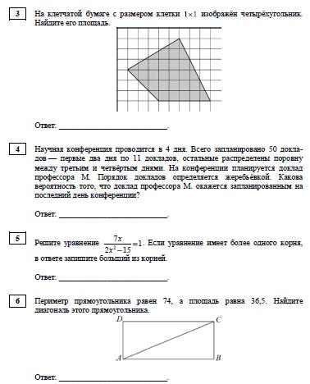

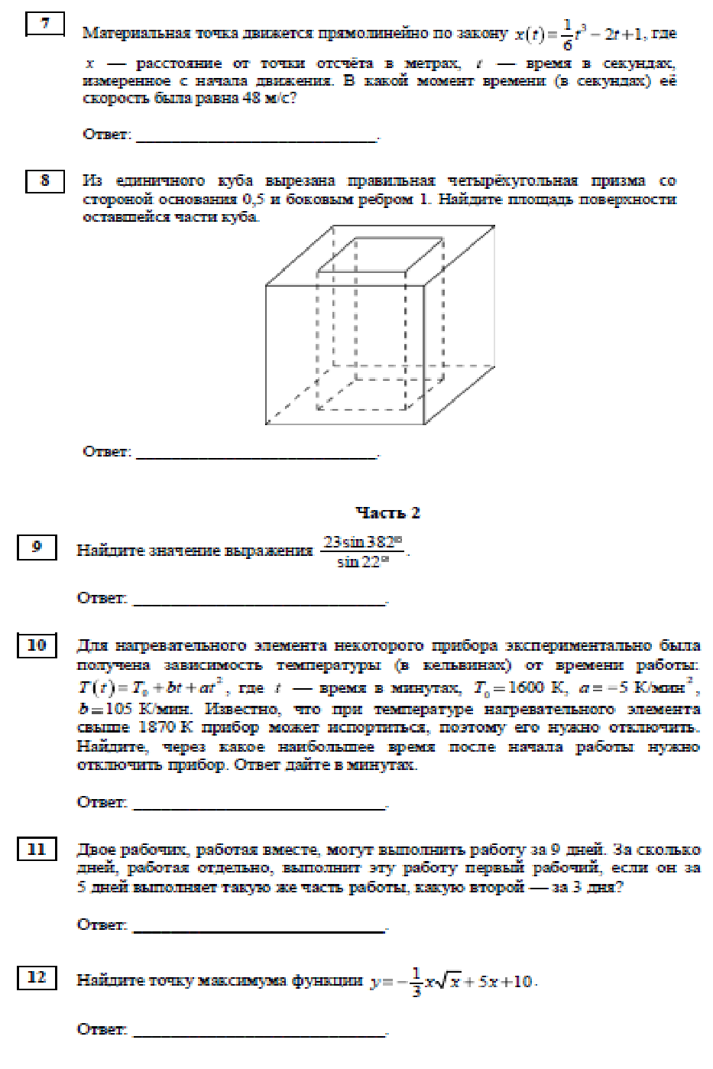

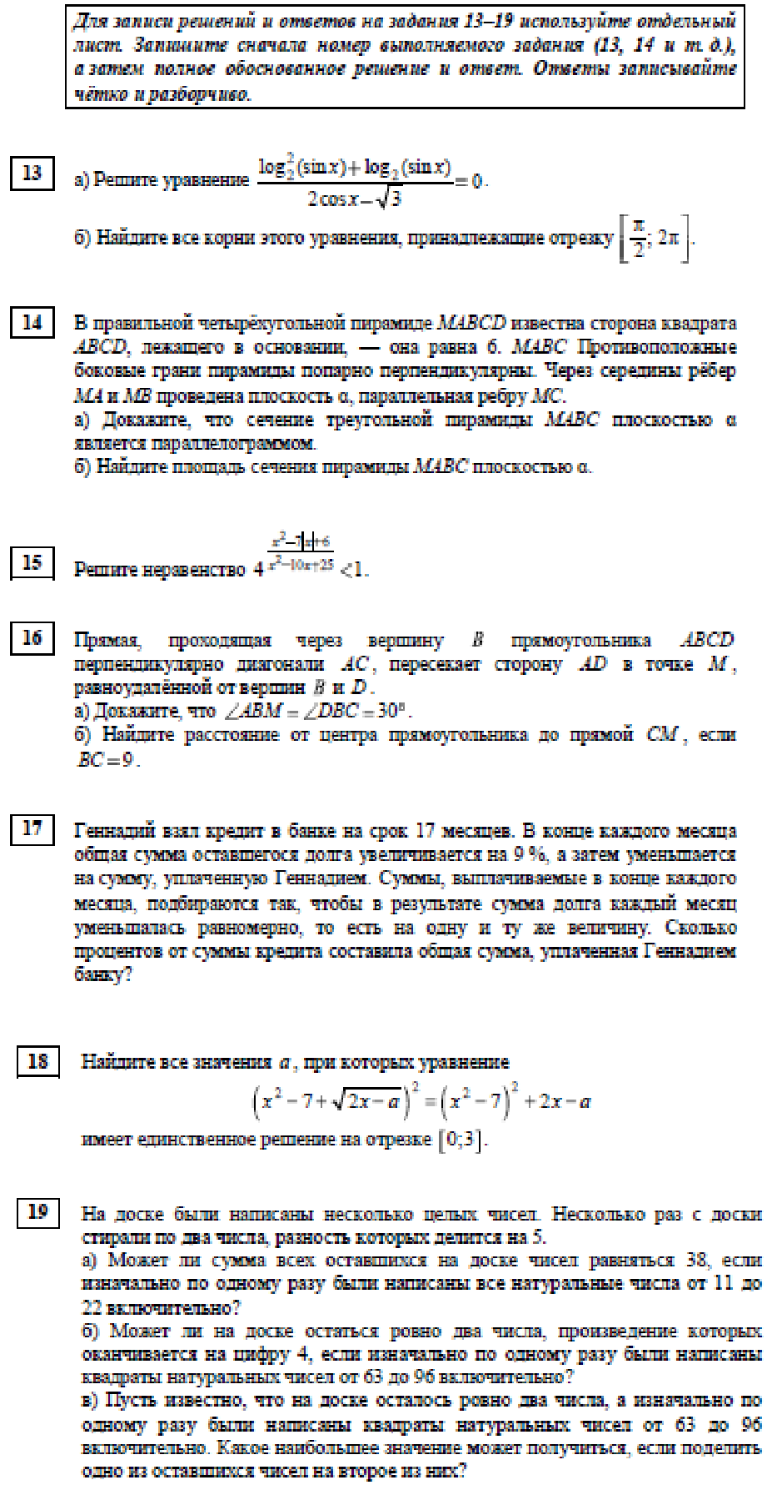

Вариант 3

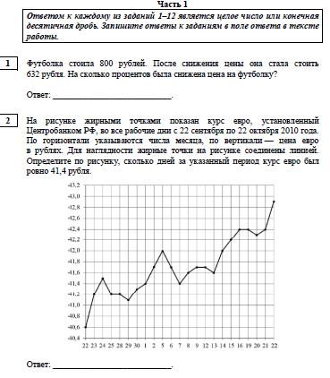

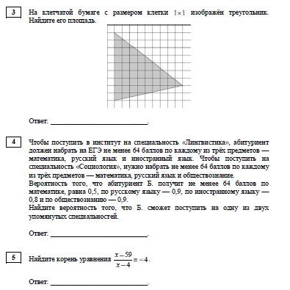

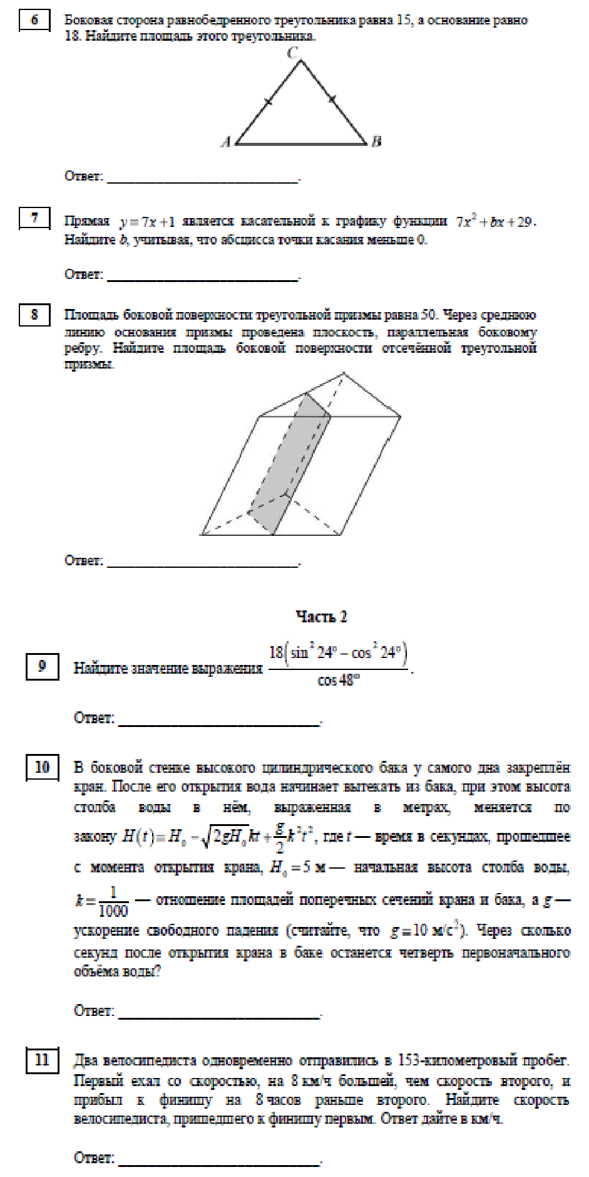

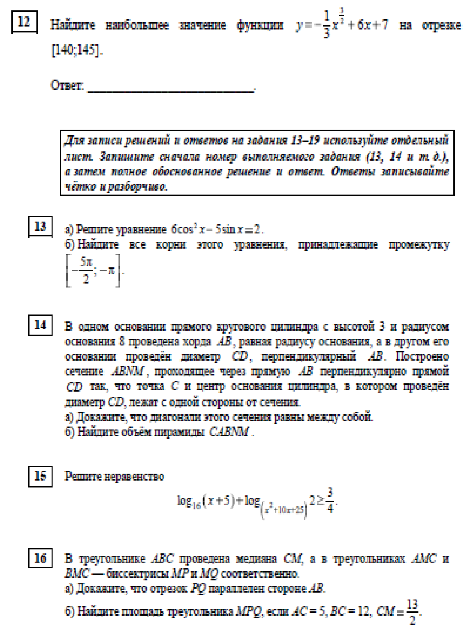

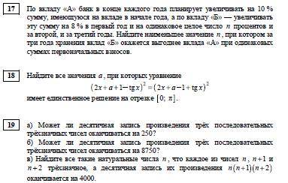

Вариант 4

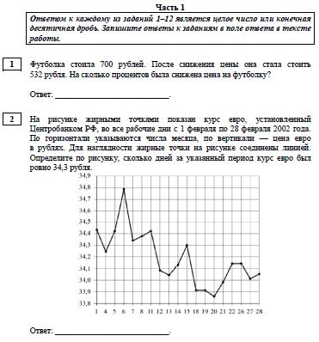

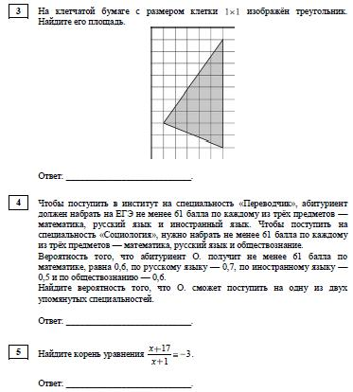

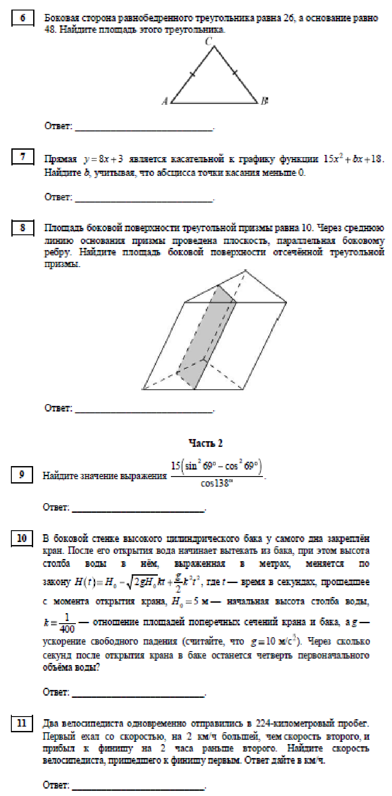

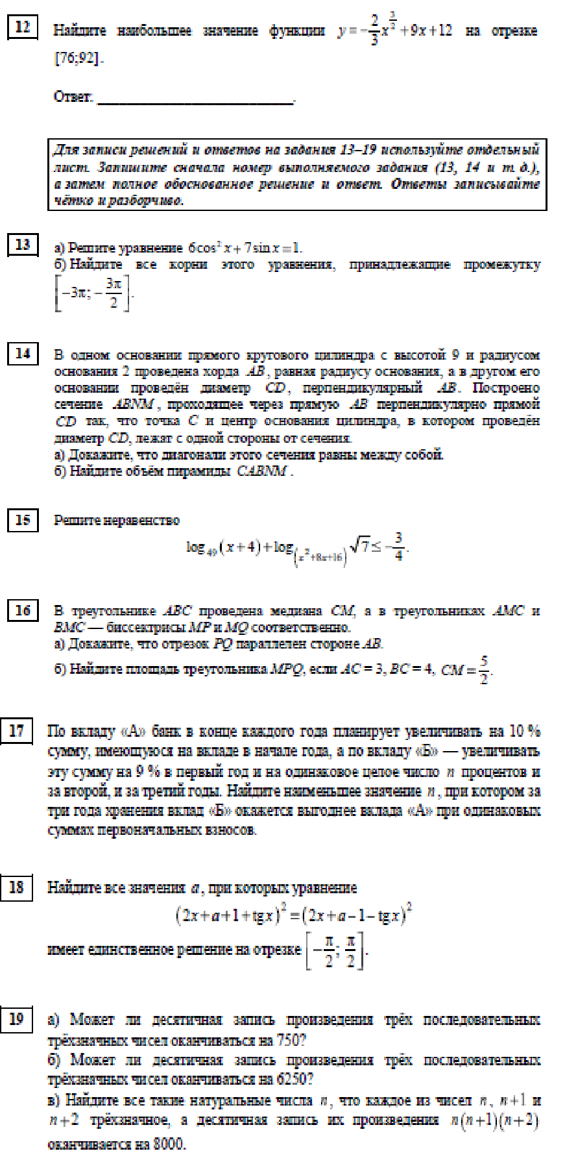

Годовая контрольная работа

Цель: установить уровень освоения учениками Федерального компонента государственного стандарта среднего общего образования по математике, базовый уровень.

Форма контроля: контрольная работа
Время выполнения: 3 ч. 55 минут

Критерий оценивания заданий
13.

14.

15.

16.

17

18

19.

Шкала перевода баллов в оценки:
Количество баллов | Оценка
68+ баллов | 5
50– 67 баллов | 4
27 – 49 баллов | 3
0 – 26 баллов | 2

Вариант 1

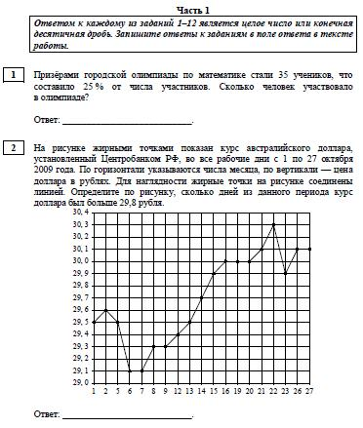

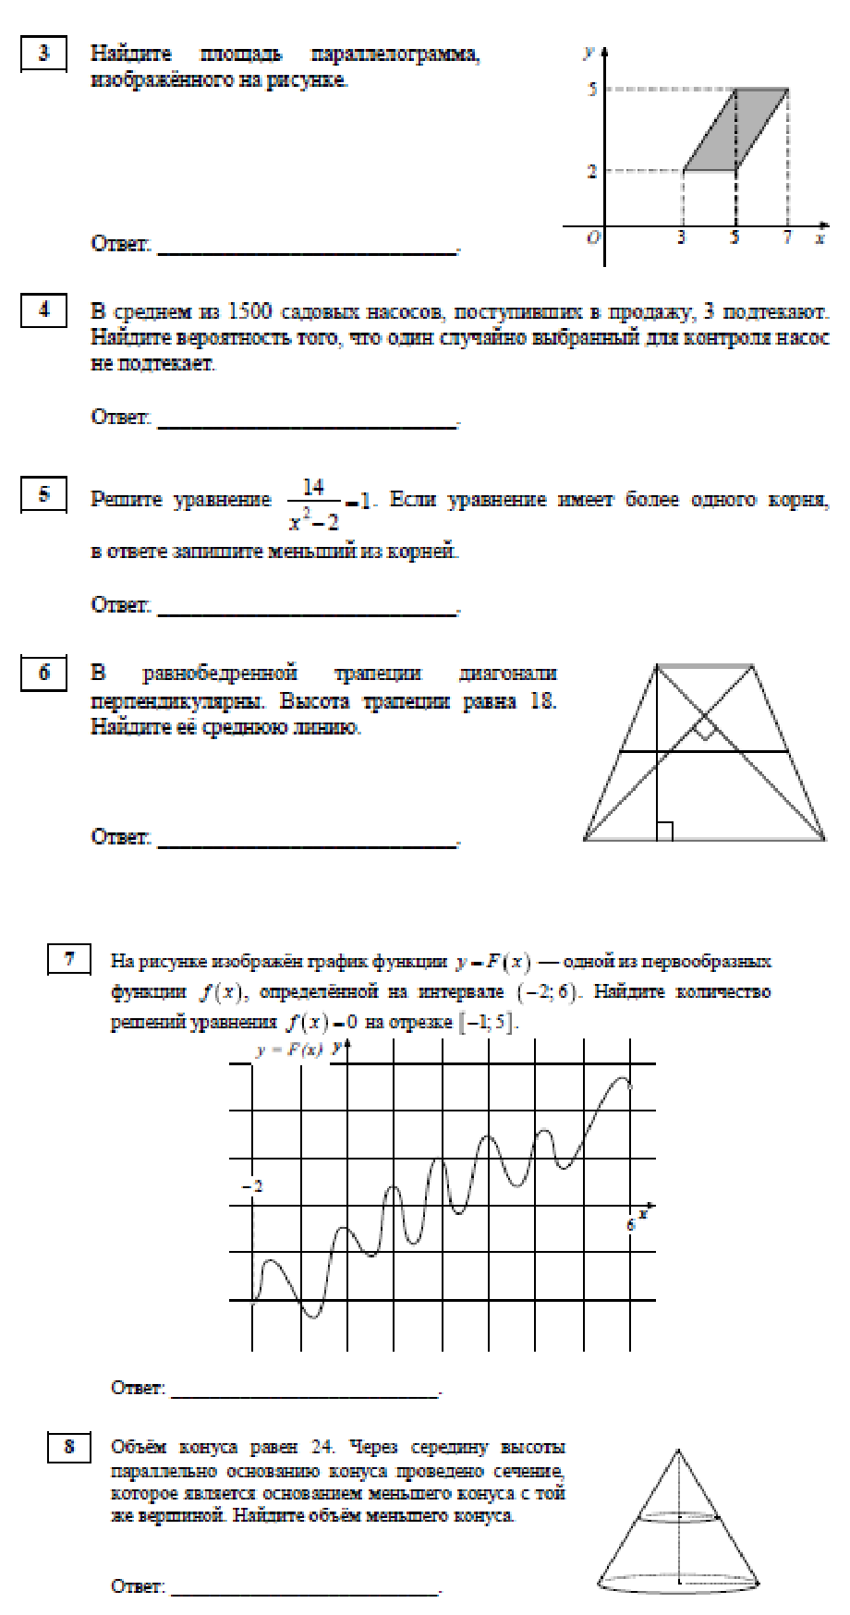

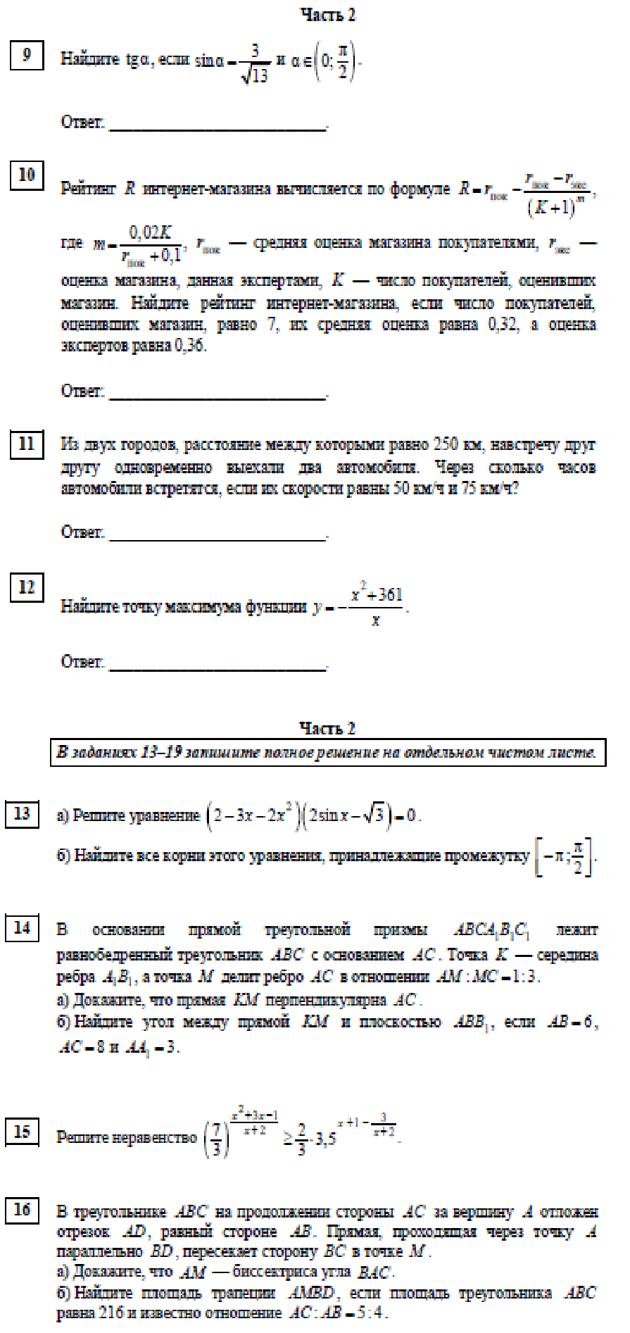

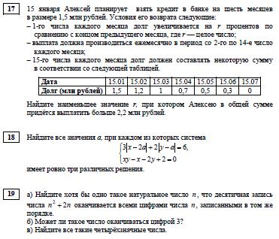

Вариант 2

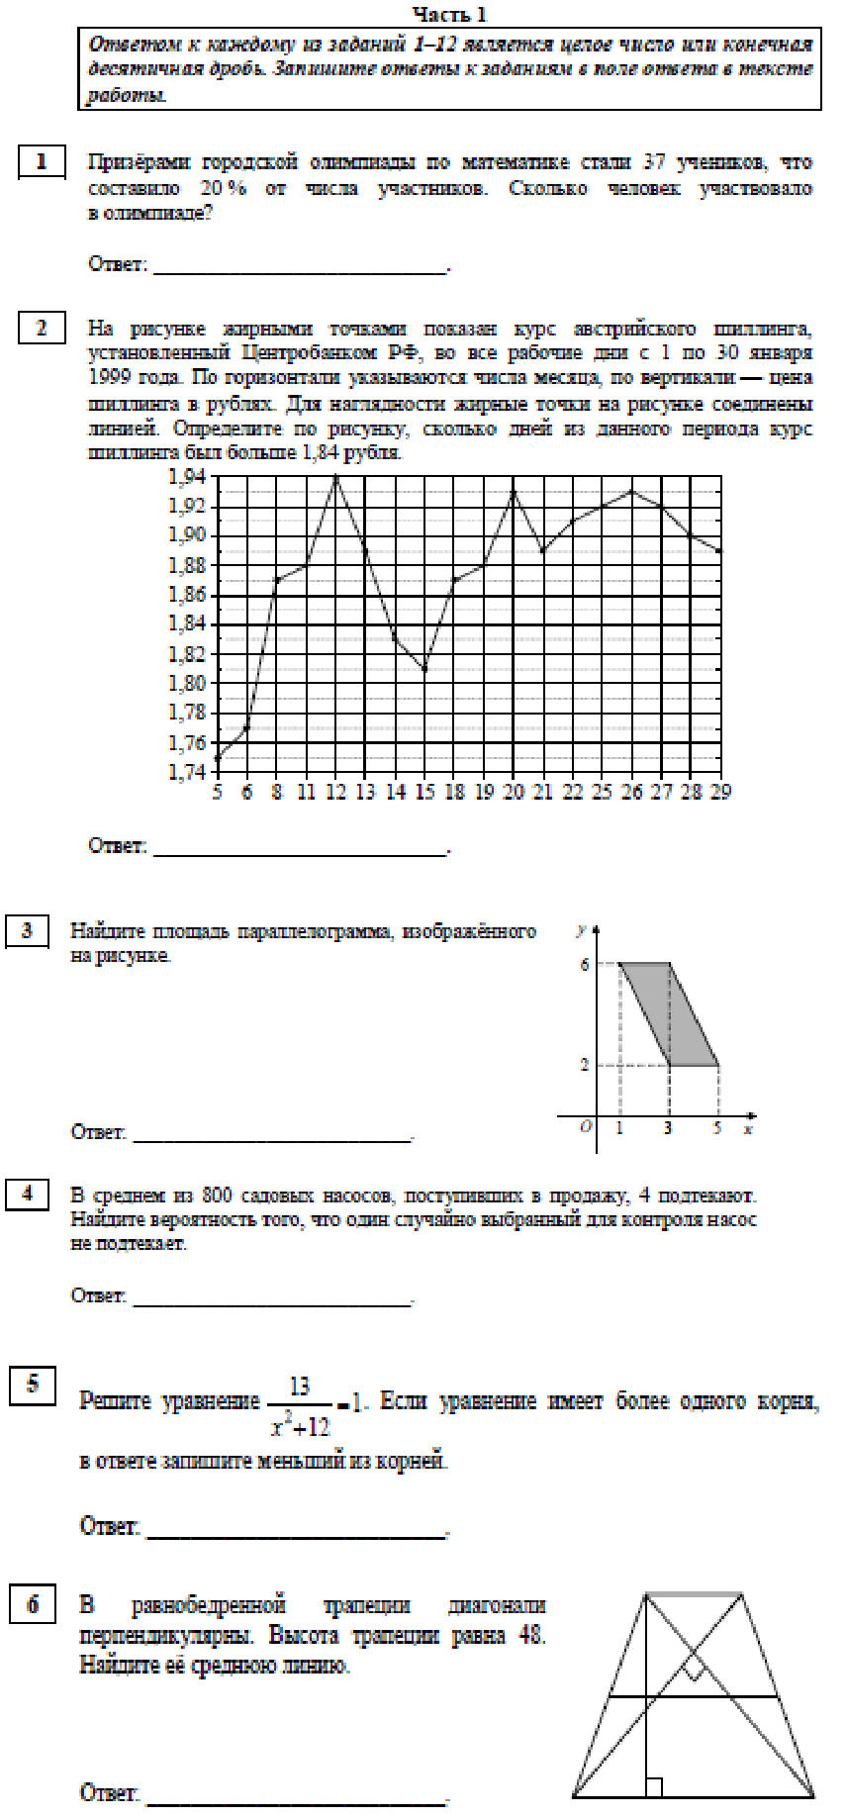

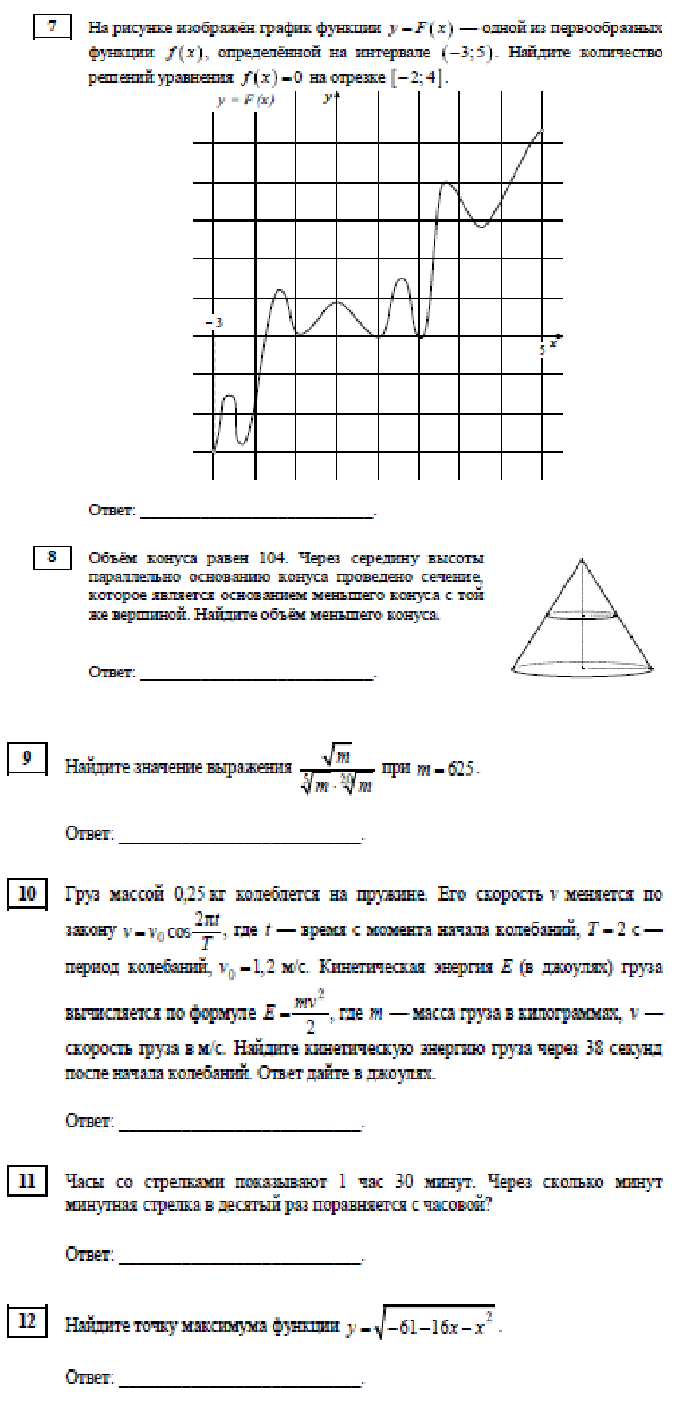

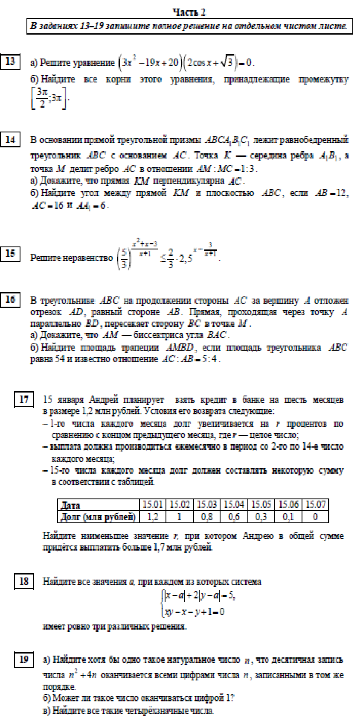

Годовая контрольная работа по математике 11 класс

(профильный уровень)

Вариант 3
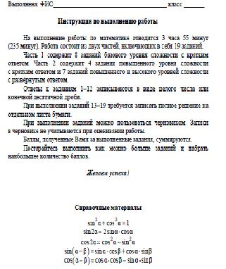

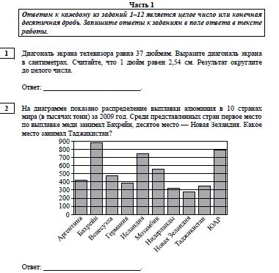

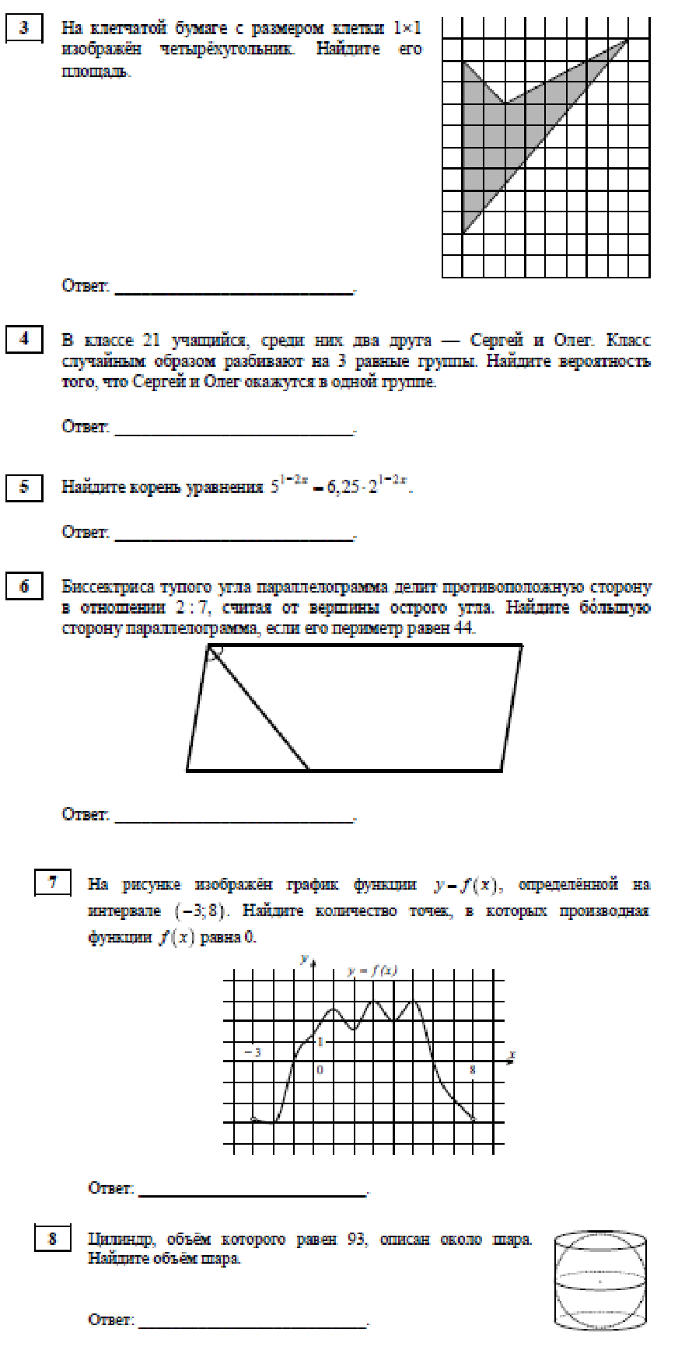

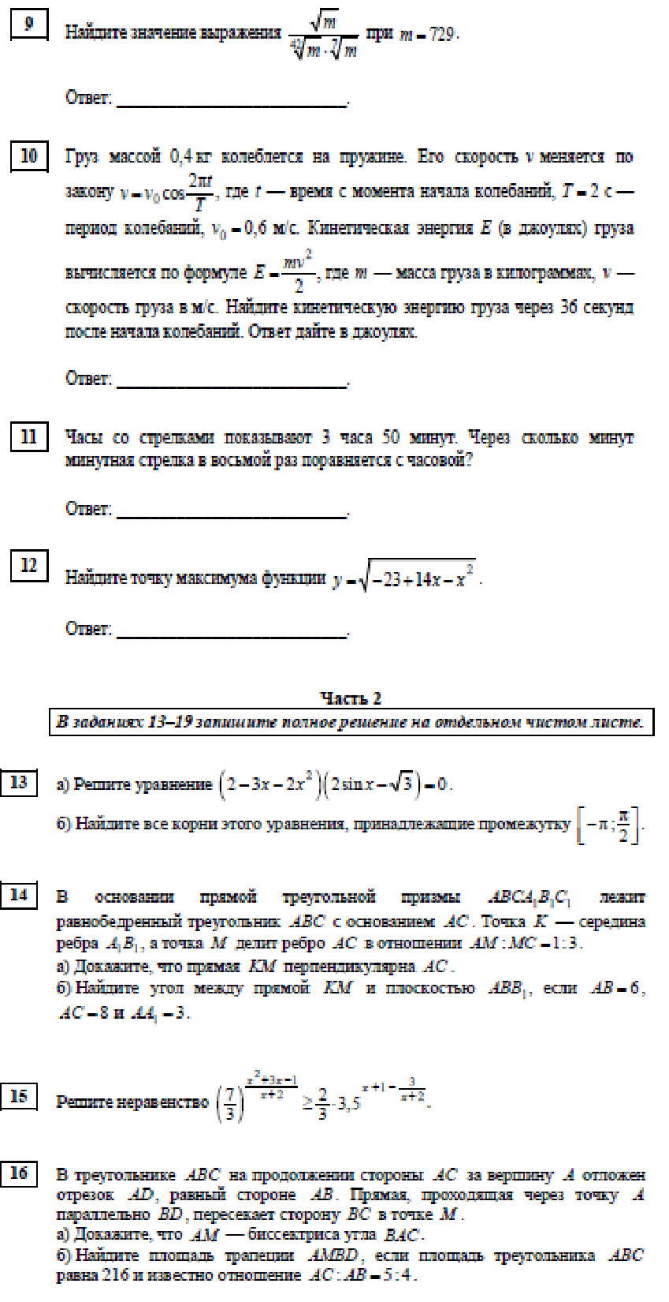

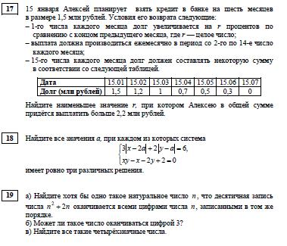

Вариант 4
